在 Ubuntu 服务器上部署个人 QQ 聊天助手
Ubuntu · 1Panel · AstrBot · NapCat · OneBot v11
整理版教程 / 适合发布到 GitHub
公开分享前请注意：原始截图中可能包含公网 IP、实例 ID、Token、二维码、初始密码和 API Key。本版本已对相关截图做脱敏处理，但你在替换图片或补充日志时仍应再次检查。

目录
- 1. 购买并初始化 Ubuntu 服务器
- 2. 安装 AstrBot
- 3. 部署 NapCat
- 4. 配置端口和网络连接
- 5. 登录 QQ
- 6. 配置 AstrBot
- 7. 安装插件
- 故障排查
- 仓库结构与参考资料

教程概览
本教程将一个闲置 QQ 号接入 AstrBot，并通过 OneBot v11 WebSocket 与 NapCat 建立通信，再调用 DeepSeek 或其他兼容模型完成对话。由于云厂商、1Panel、AstrBot、NapCat 和模型服务都在持续更新，截图只用于帮助定位页面，具体按钮名称、端口和模型名称请以当前版本为准。
QQ 用户
│
▼
NapCat（QQ 协议侧）
│ OneBot v11 / WebSocket
▼
AstrBot（机器人、模型和插件）
│
▼
DeepSeek 或其他兼容提供商

准备工作
- 一台可以安装 Ubuntu 22.04/24.04 的云服务器，建议至少 2 vCPU、2 GiB 内存。
- 一个闲置 QQ 号，用于扫码登录 NapCat。
- 一个模型服务商账号和 API Key，例如 DeepSeek。
- 能够通过 SSH 或云厂商网页终端登录服务器。
- 基本的 Linux、Docker、端口和 WebSocket 常识。
安全原则：不要把真实 IP、登录 Token、QQ 二维码、AstrBot 初始密码或模型 API Key 提交到 Git。管理后台完成配置后，应限制来源 IP 或改用 VPN/SSH 隧道。

1. 购买并初始化 Ubuntu 服务器

1.1 选择系统和镜像
在云厂商控制台创建轻量应用服务器或普通云服务器，选择 Ubuntu 22.04 LTS 或 Ubuntu 24.04 LTS，并记录服务器公网 IP。购买前请以云厂商当前的规格、价格和活动为准。
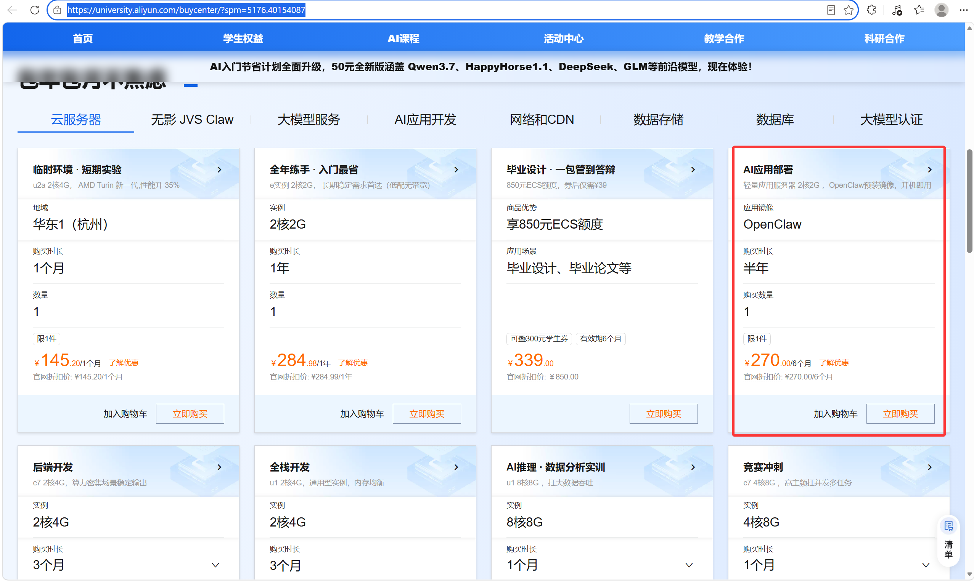
图 1 服务器购买/权益页面示意
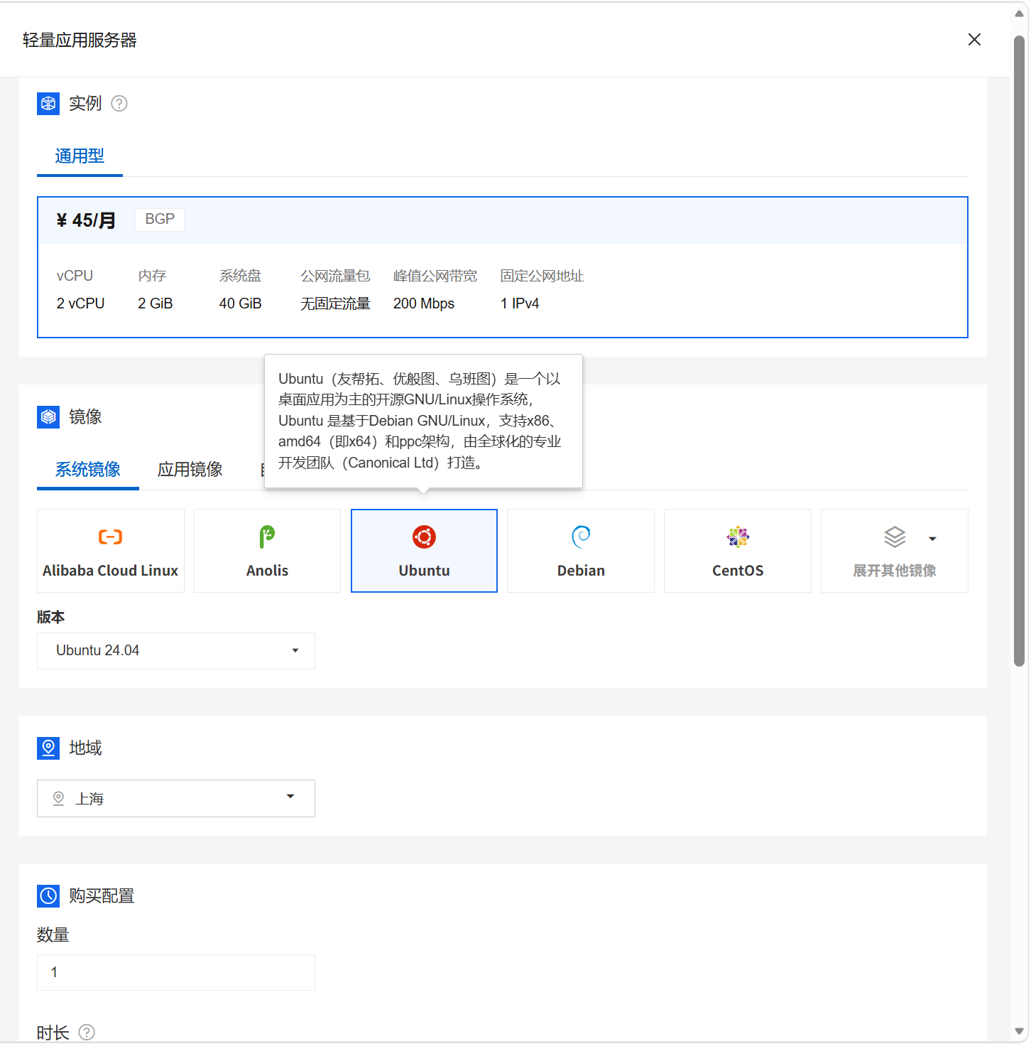
图 2 选择 Ubuntu 镜像

1.2 安装 1Panel
通过云厂商网页终端或 SSH 登录服务器，执行 1Panel 官方提供的快速安装命令：
bash -c "$(curl -sSL https://resource.fit2cloud.com/1panel/package/v2/quick_start.sh)"
安装完成后，终端通常会输出 1Panel 访问地址、用户名和初始密码。请先保存这些信息，再通过浏览器访问面板，首次登录后立即修改密码。
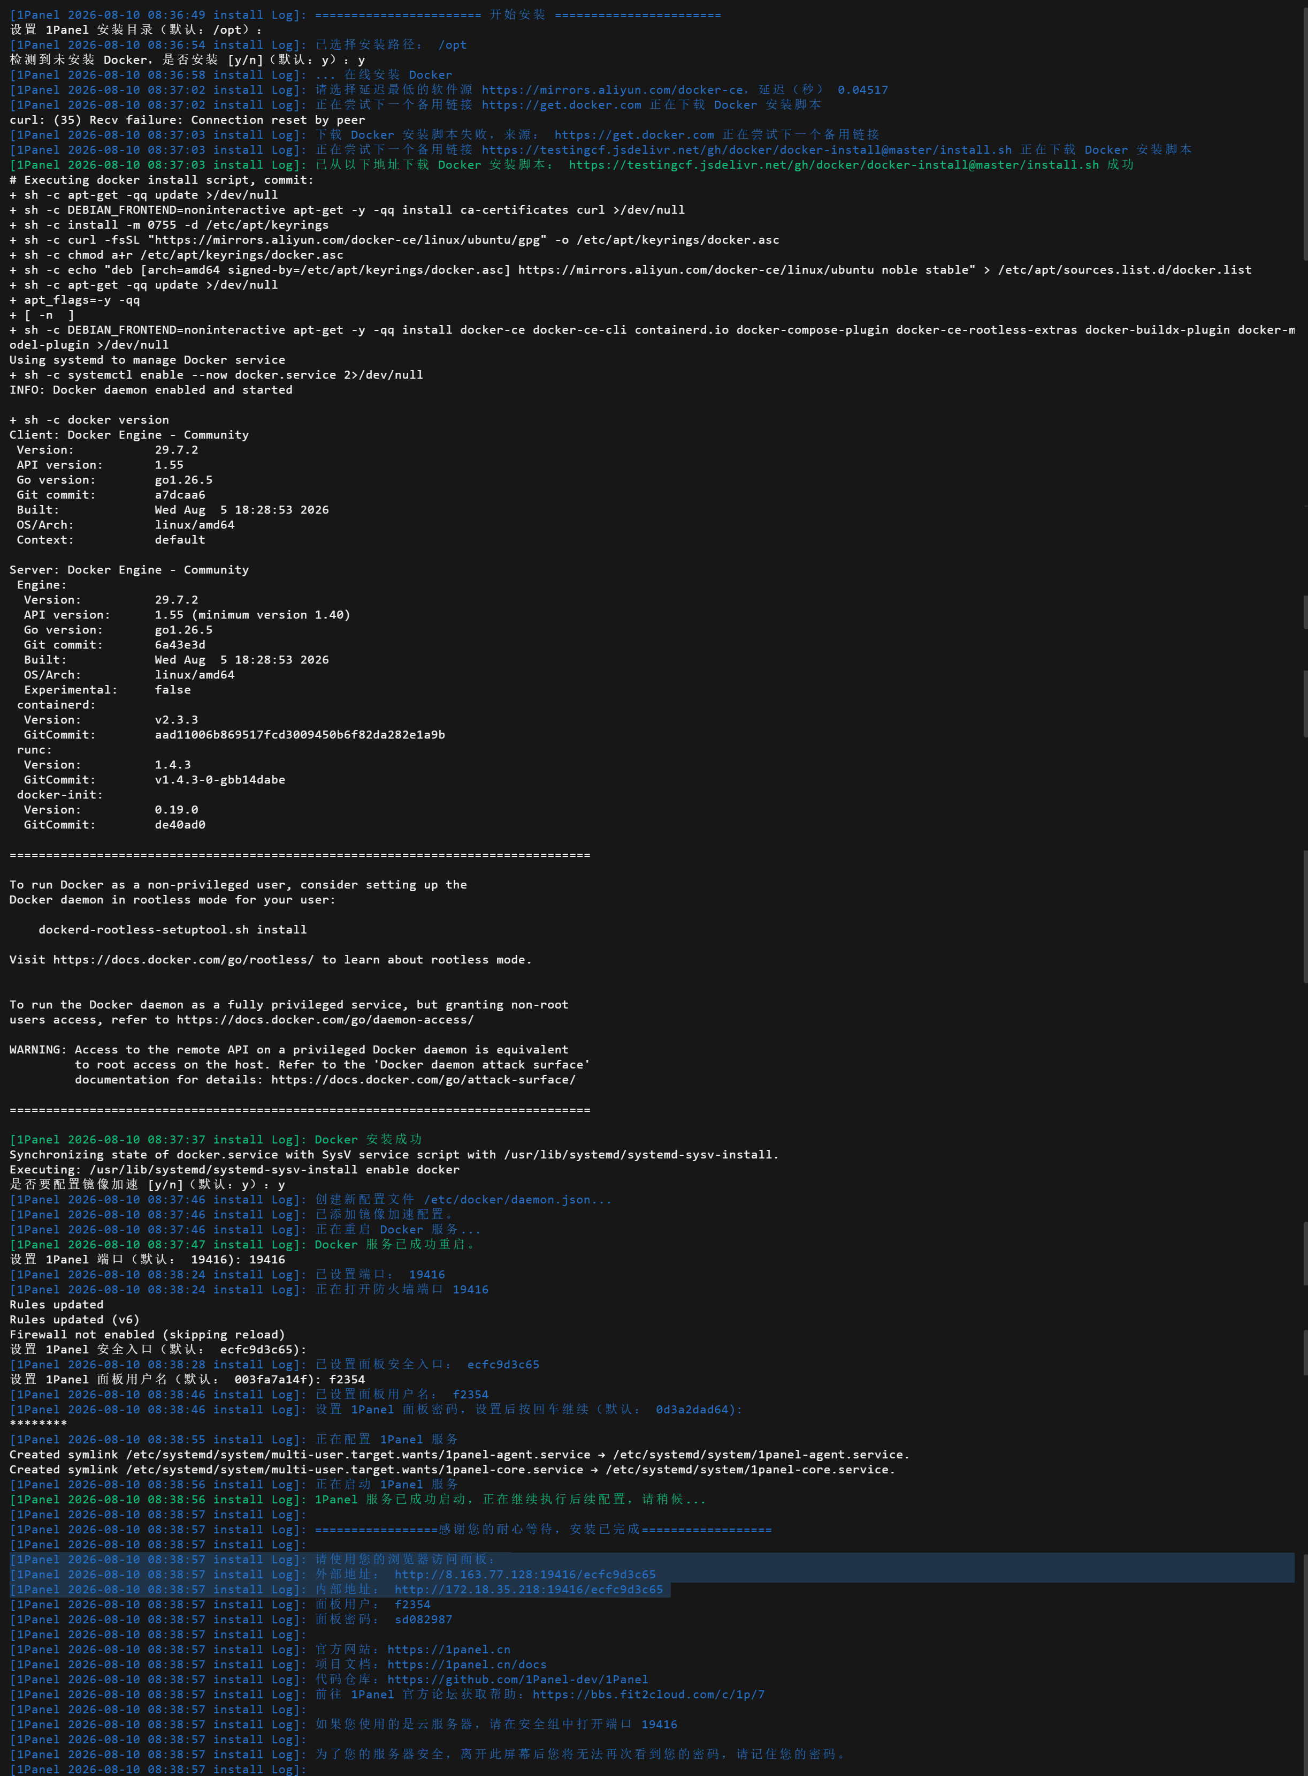
图 3 终端安装 1Panel

1.3 放行 1Panel 访问端口
如果无法打开 1Panel，请同时检查云厂商安全组/防火墙和 1Panel 自带防火墙。安装输出的 1Panel 端口可能每次不同，不要照抄截图中的端口。
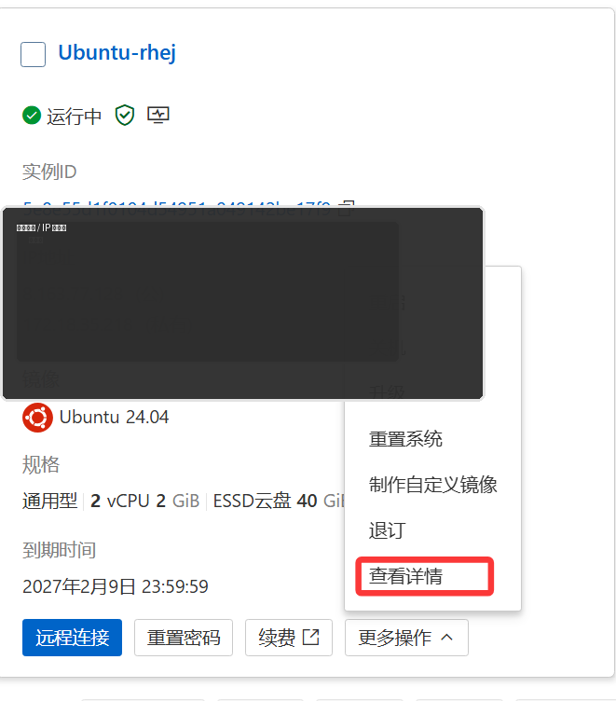
图 4 服务器详情（敏感信息已脱敏）
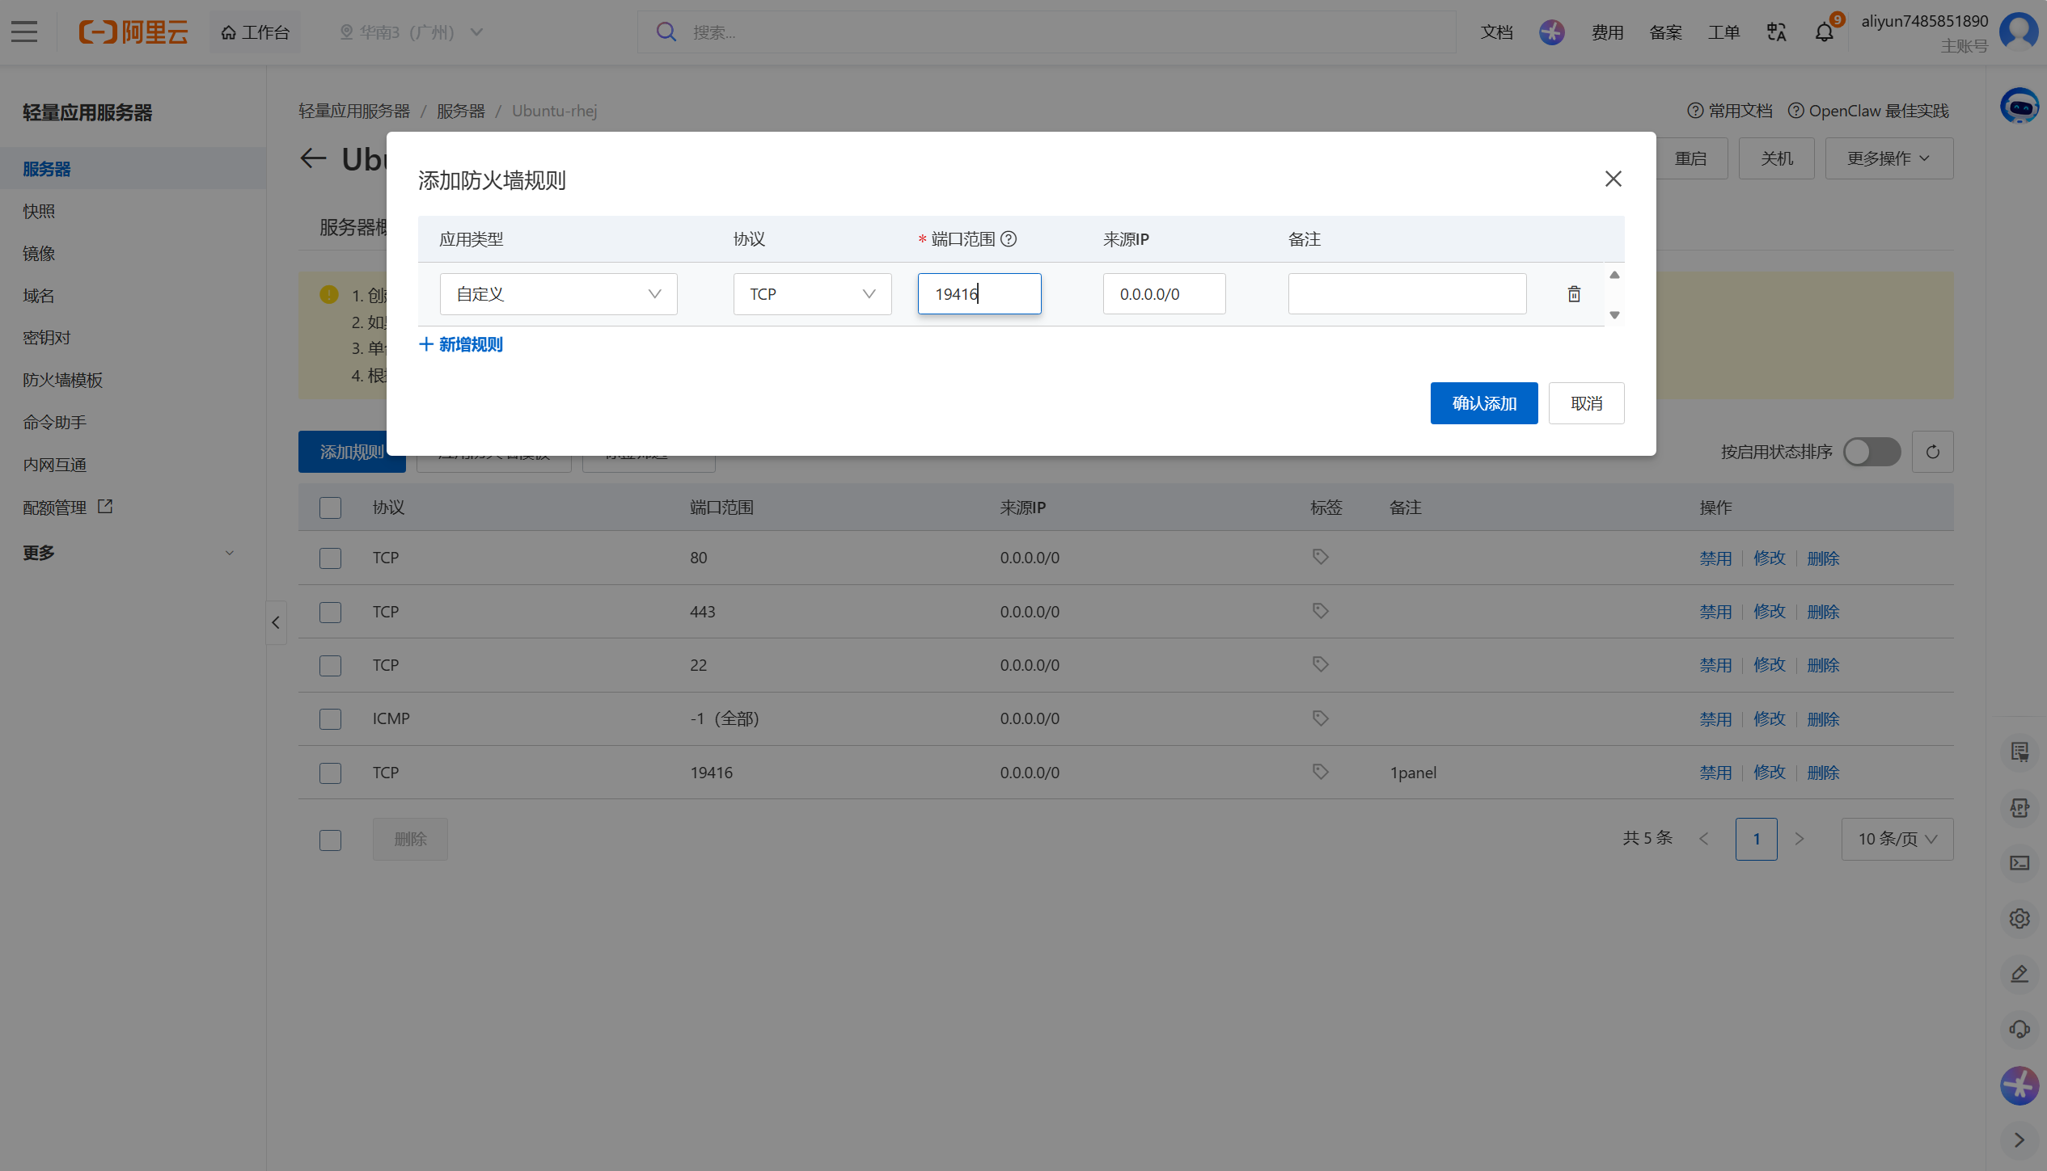
图 5 云防火墙配置

2. 安装 AstrBot
进入 1Panel 的应用商店，搜索 AstrBot 并安装。按需设置持久化目录和管理端口；如果安装页面提供“放行端口”选项，只勾选确实需要的端口。AstrBot WebUI 常见端口为 6185，但请以当前安装结果和容器日志为准。
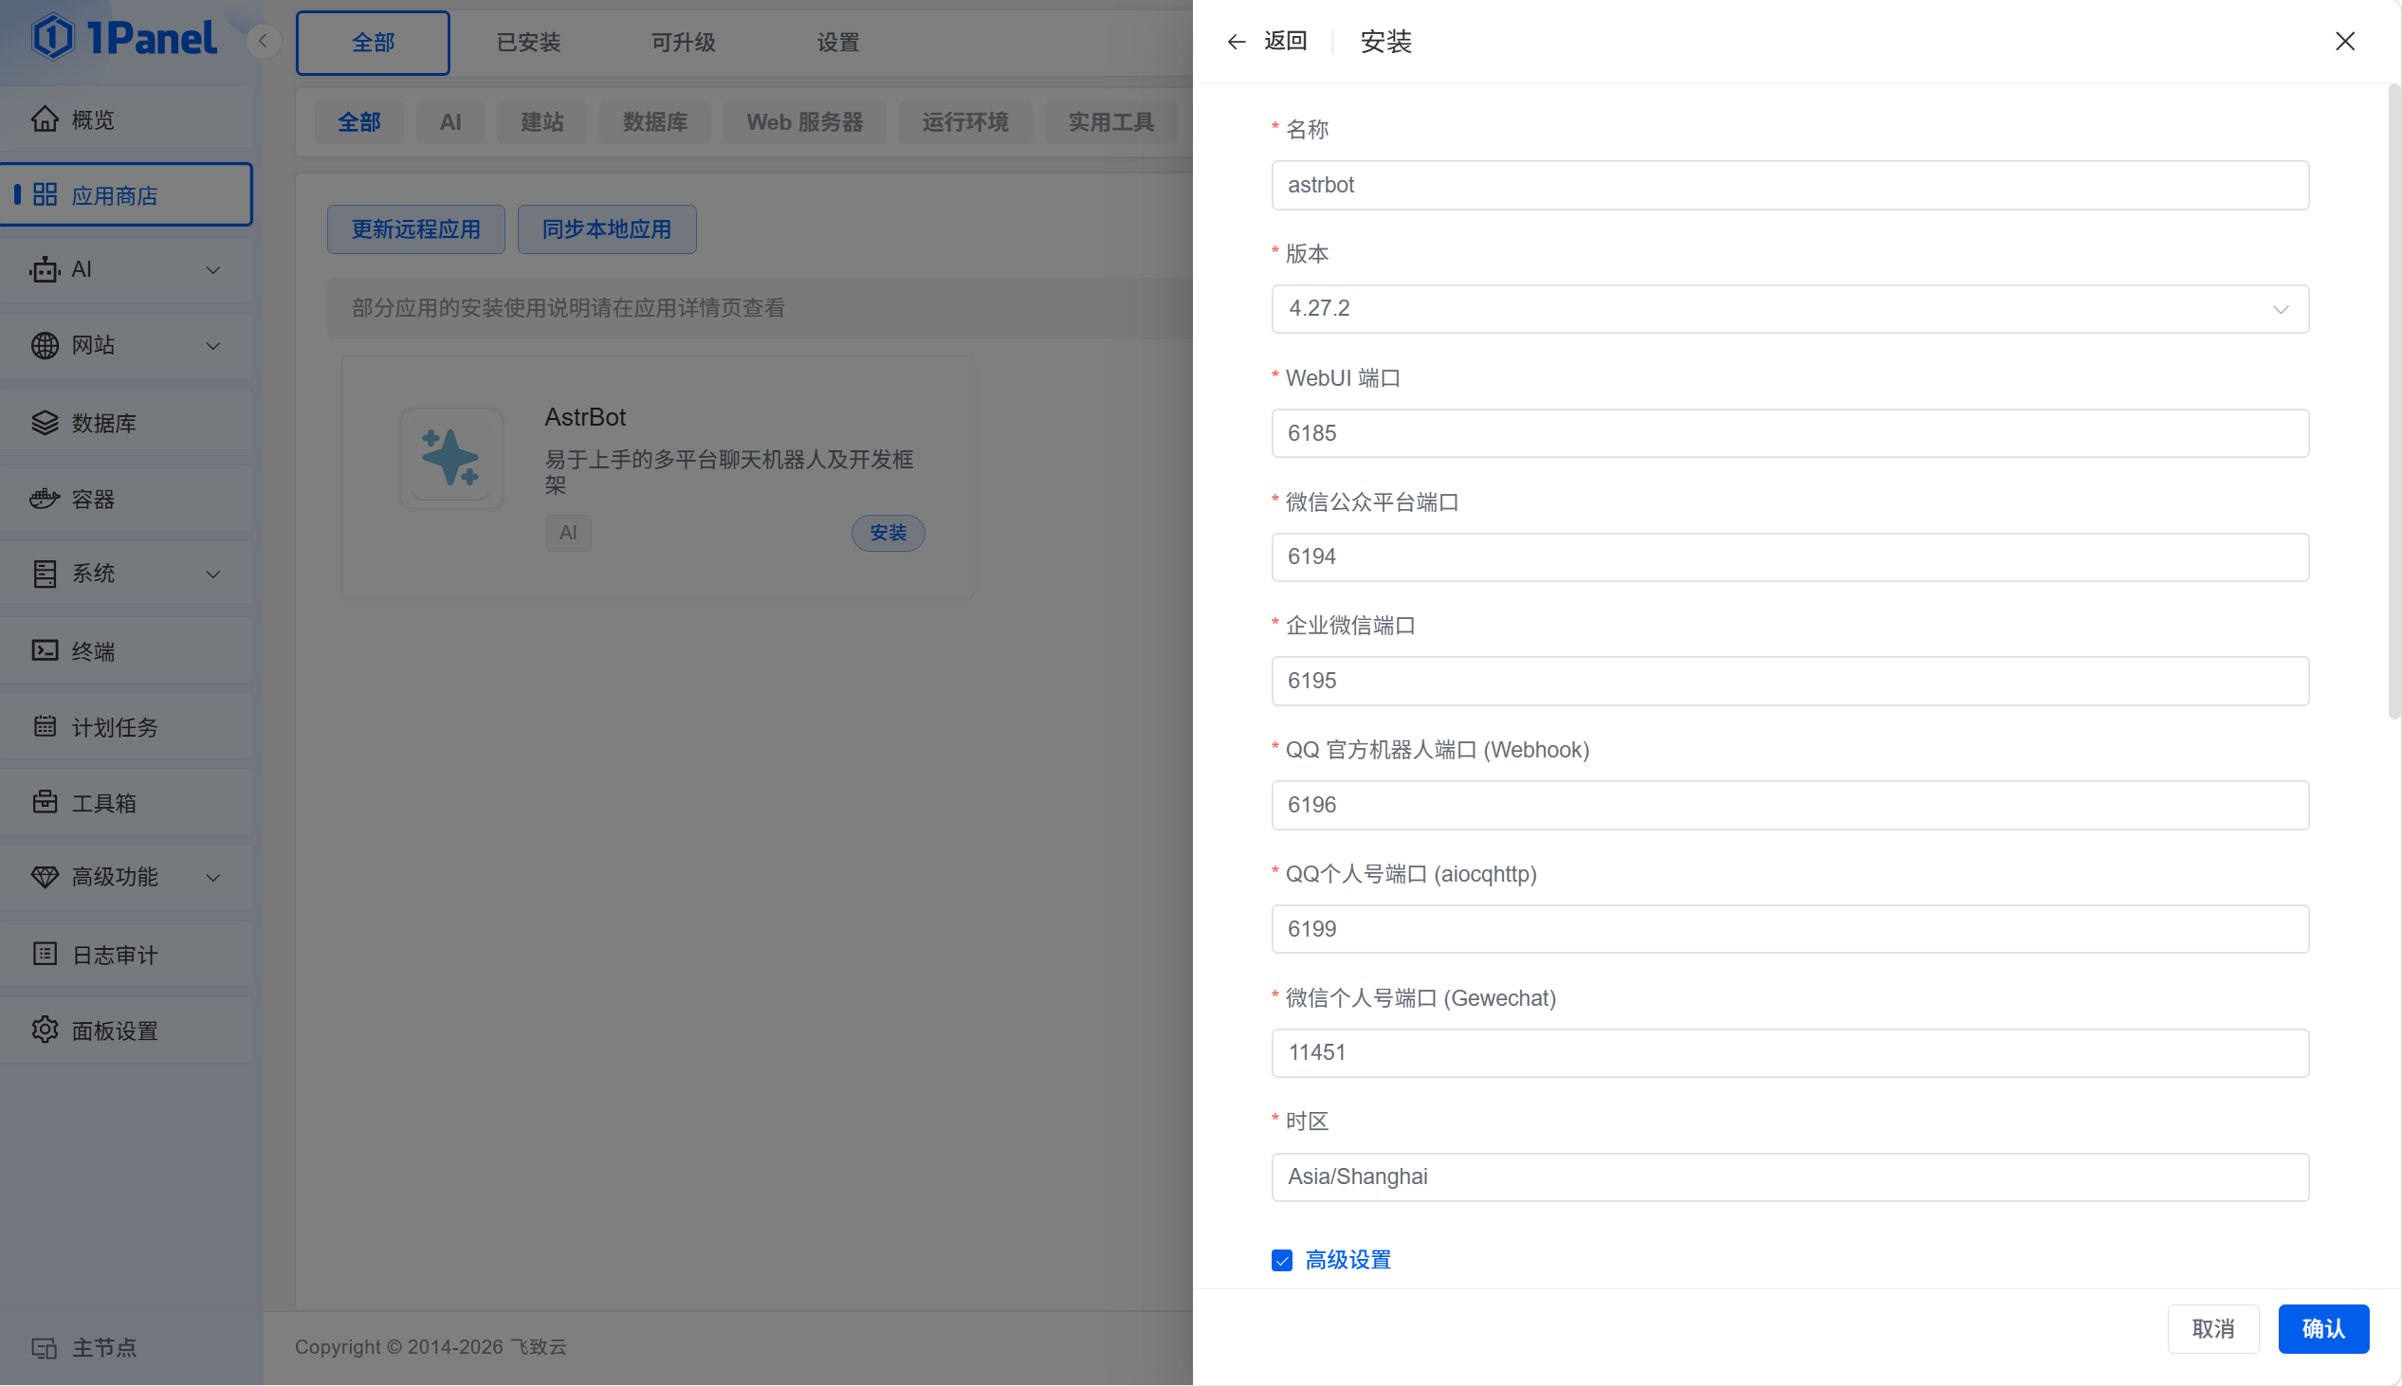
图 6 在 1Panel 应用商店安装 AstrBot
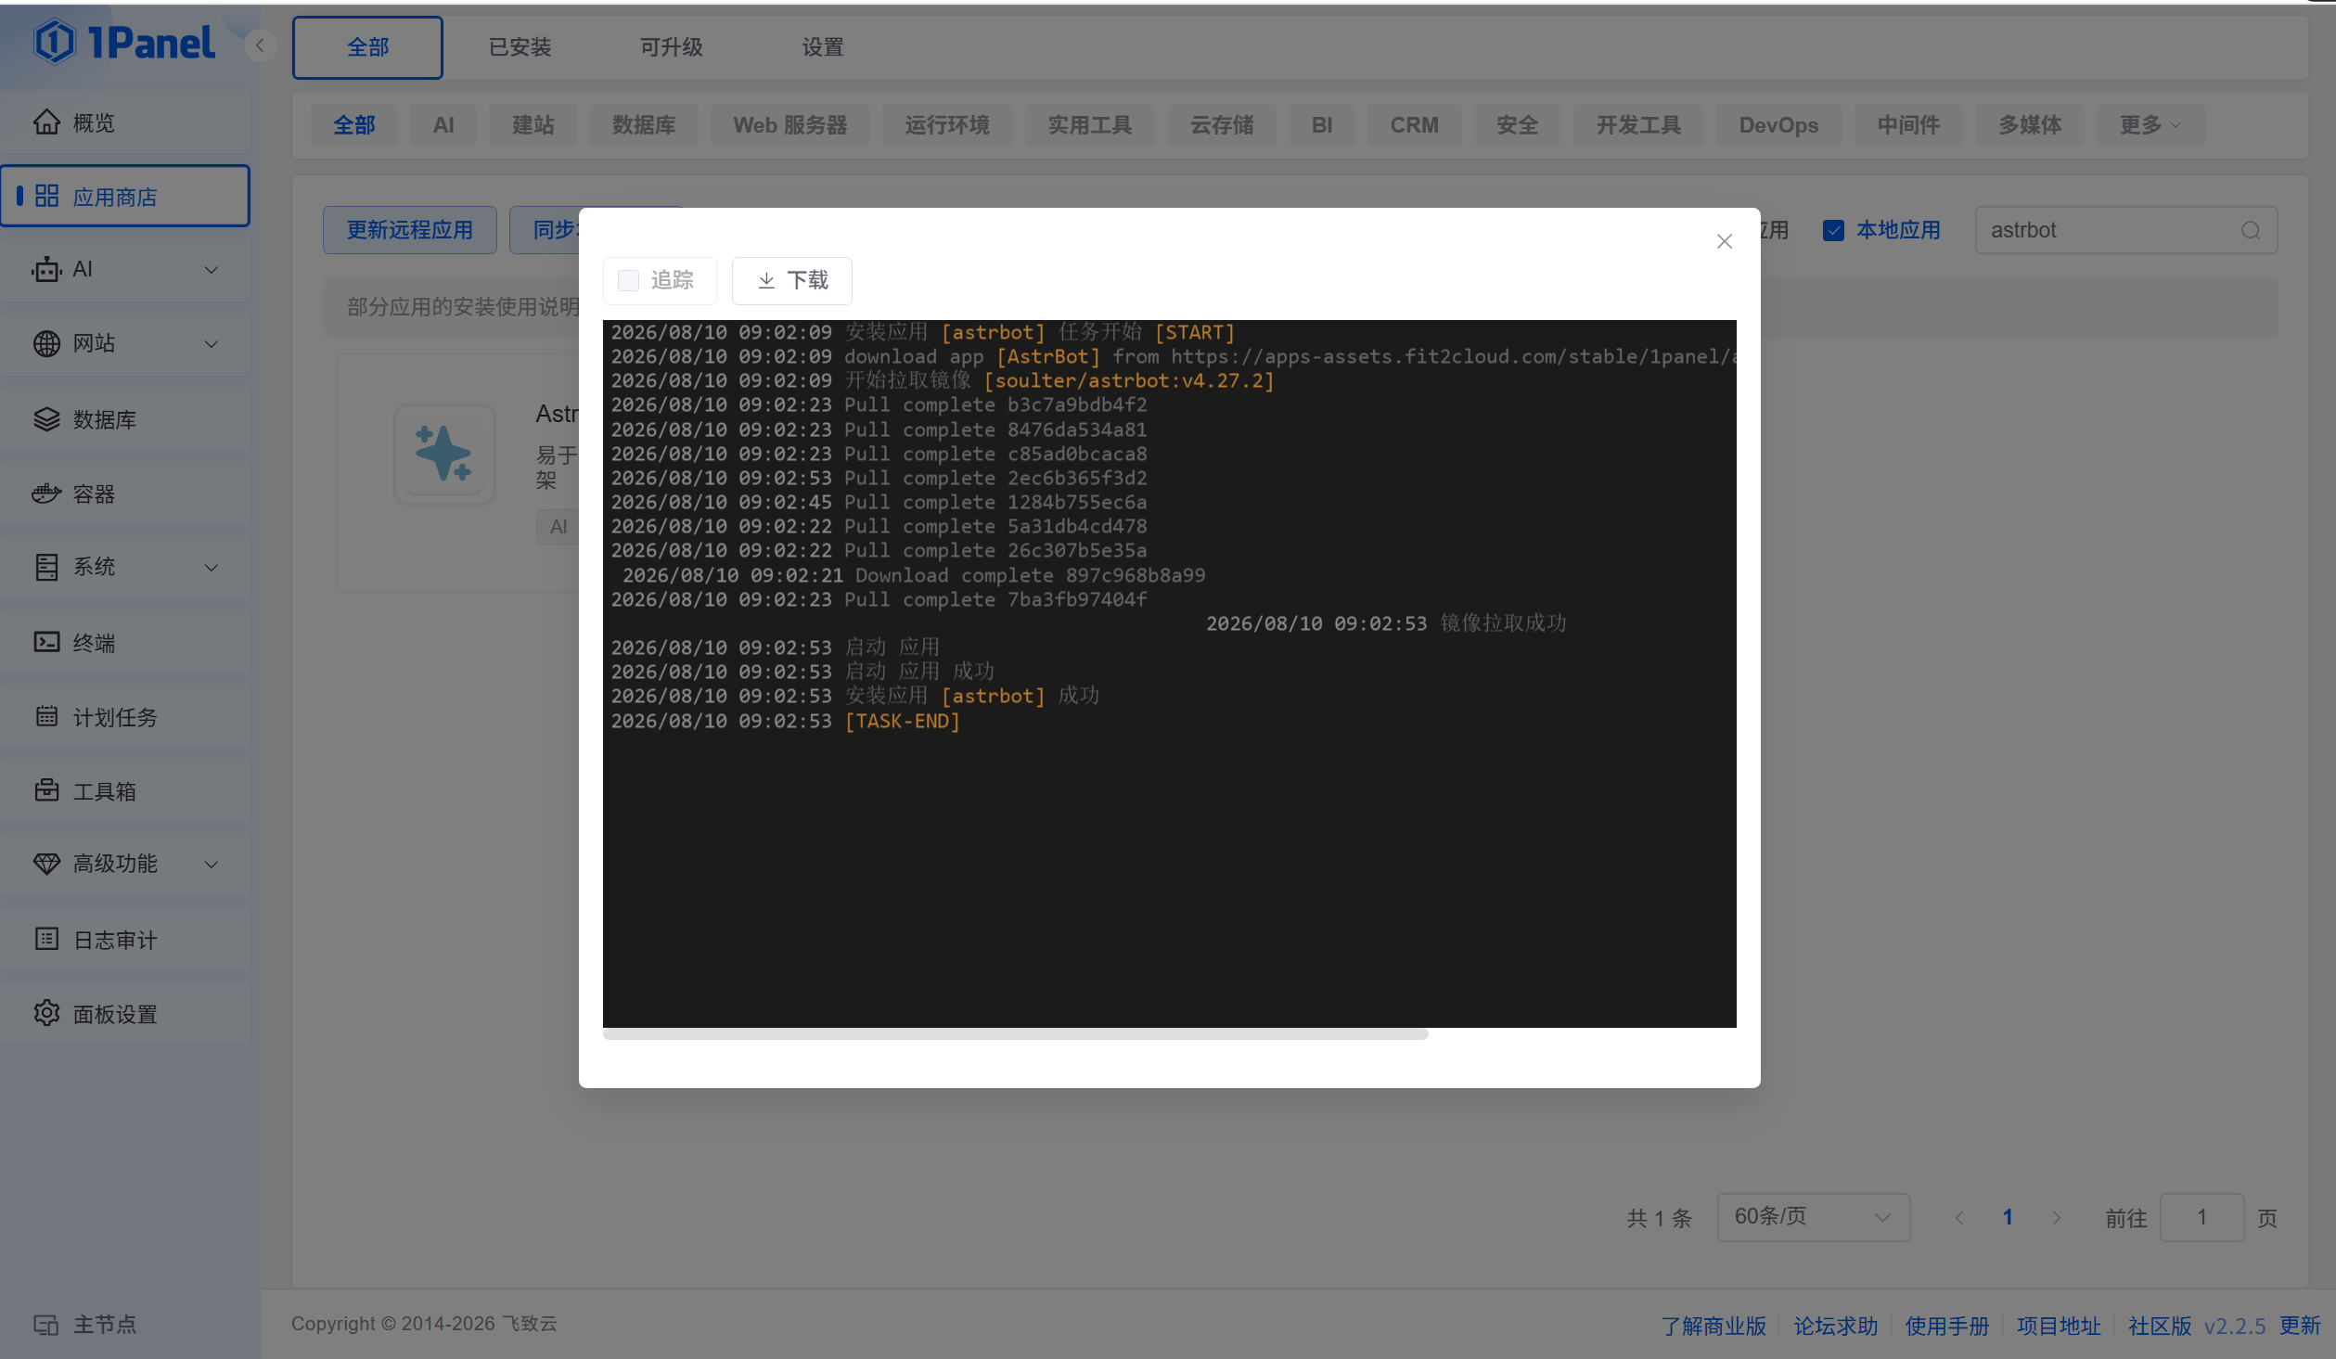
图 7 AstrBot 安装进度

3. 部署 NapCat

3.1 使用 1Panel 编排创建容器
进入 1Panel → 容器 → 编排 → 创建，粘贴下面的示例配置。长期运行时建议固定已验证的镜像版本，而不是一直使用 latest。
services:
napcat:
image: mlikiowa/napcat-docker:latest
container_name: napcat
ports:
- "6099:6099"
- "3000:3000"
- "3001:3001"
environment:
- NAPCAT_UID=0
- NAPCAT_GID=0
volumes:
- ./napcat-data/config:/app/napcat/config
- ./napcat-data/QQ:/app/.config/QQ
restart: unless-stopped
其中 6099 通常用于 NapCat WebUI，3000/3001 用于 NapCat 的连接相关功能。是否需要将这些端口暴露到公网，取决于你的网络拓扑；配置完成后应尽量限制访问来源。
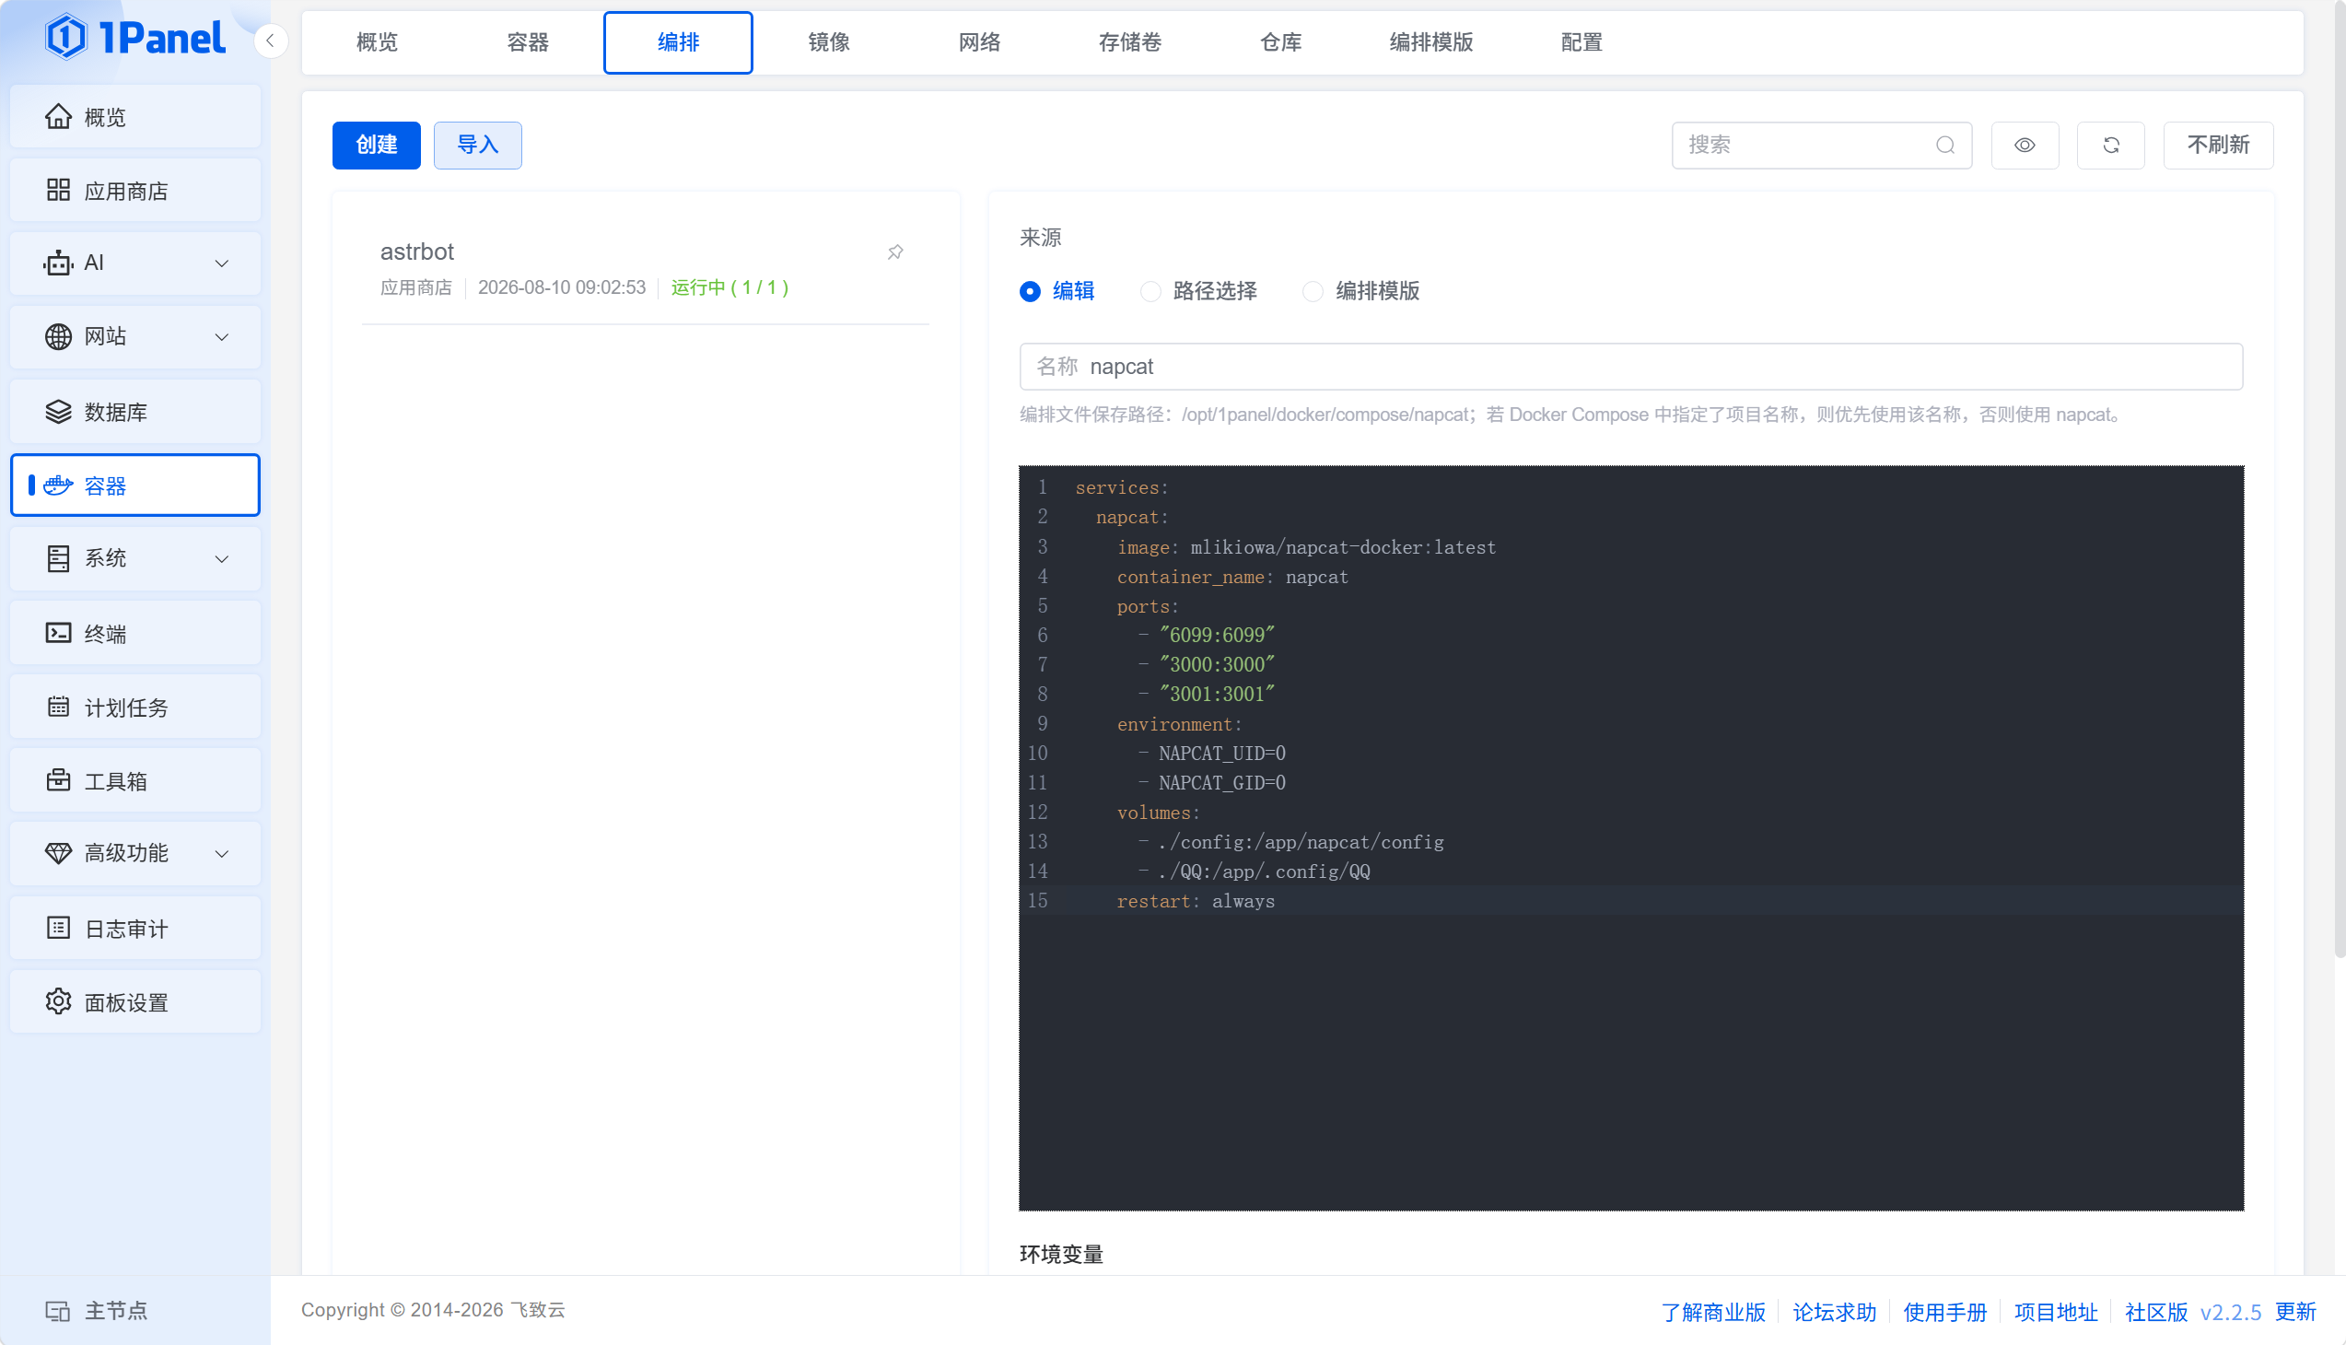
图 8 创建 NapCat 编排
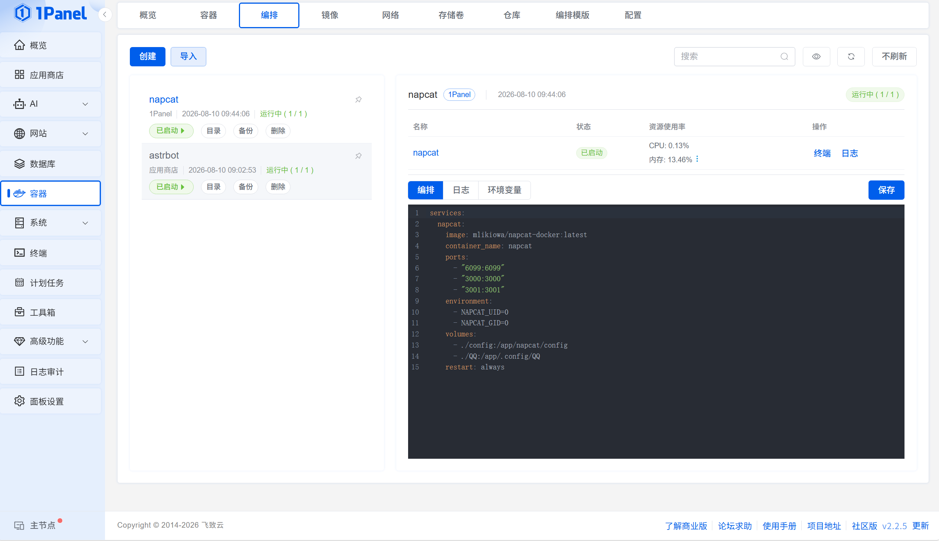
图 9 NapCat 编排配置

4. 配置端口和网络连接
云安全组和 1Panel 防火墙需要分别检查。常见端口说明如下：
端口 | 用途 | 建议
1Panel 安装输出端口 | 1Panel 管理后台 | 仅允许自己的 IP 访问
6185 | AstrBot WebUI（以实际安装结果为准） | 仅允许自己的 IP 访问
6099 | NapCat WebUI | 配置完成后限制来源或使用 SSH 隧道
3000、3001 | NapCat 连接相关端口 | 按实际拓扑开放
6199 | AstrBot OneBot v11 WebSocket 示例端口 | 尽量只在容器网络/内网可达
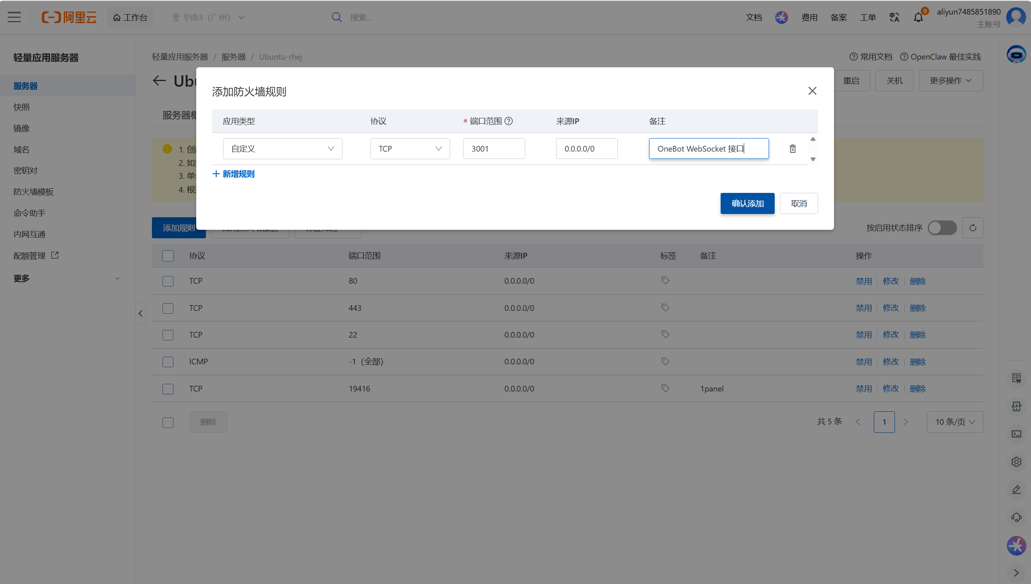
图 10 云安全组端口配置
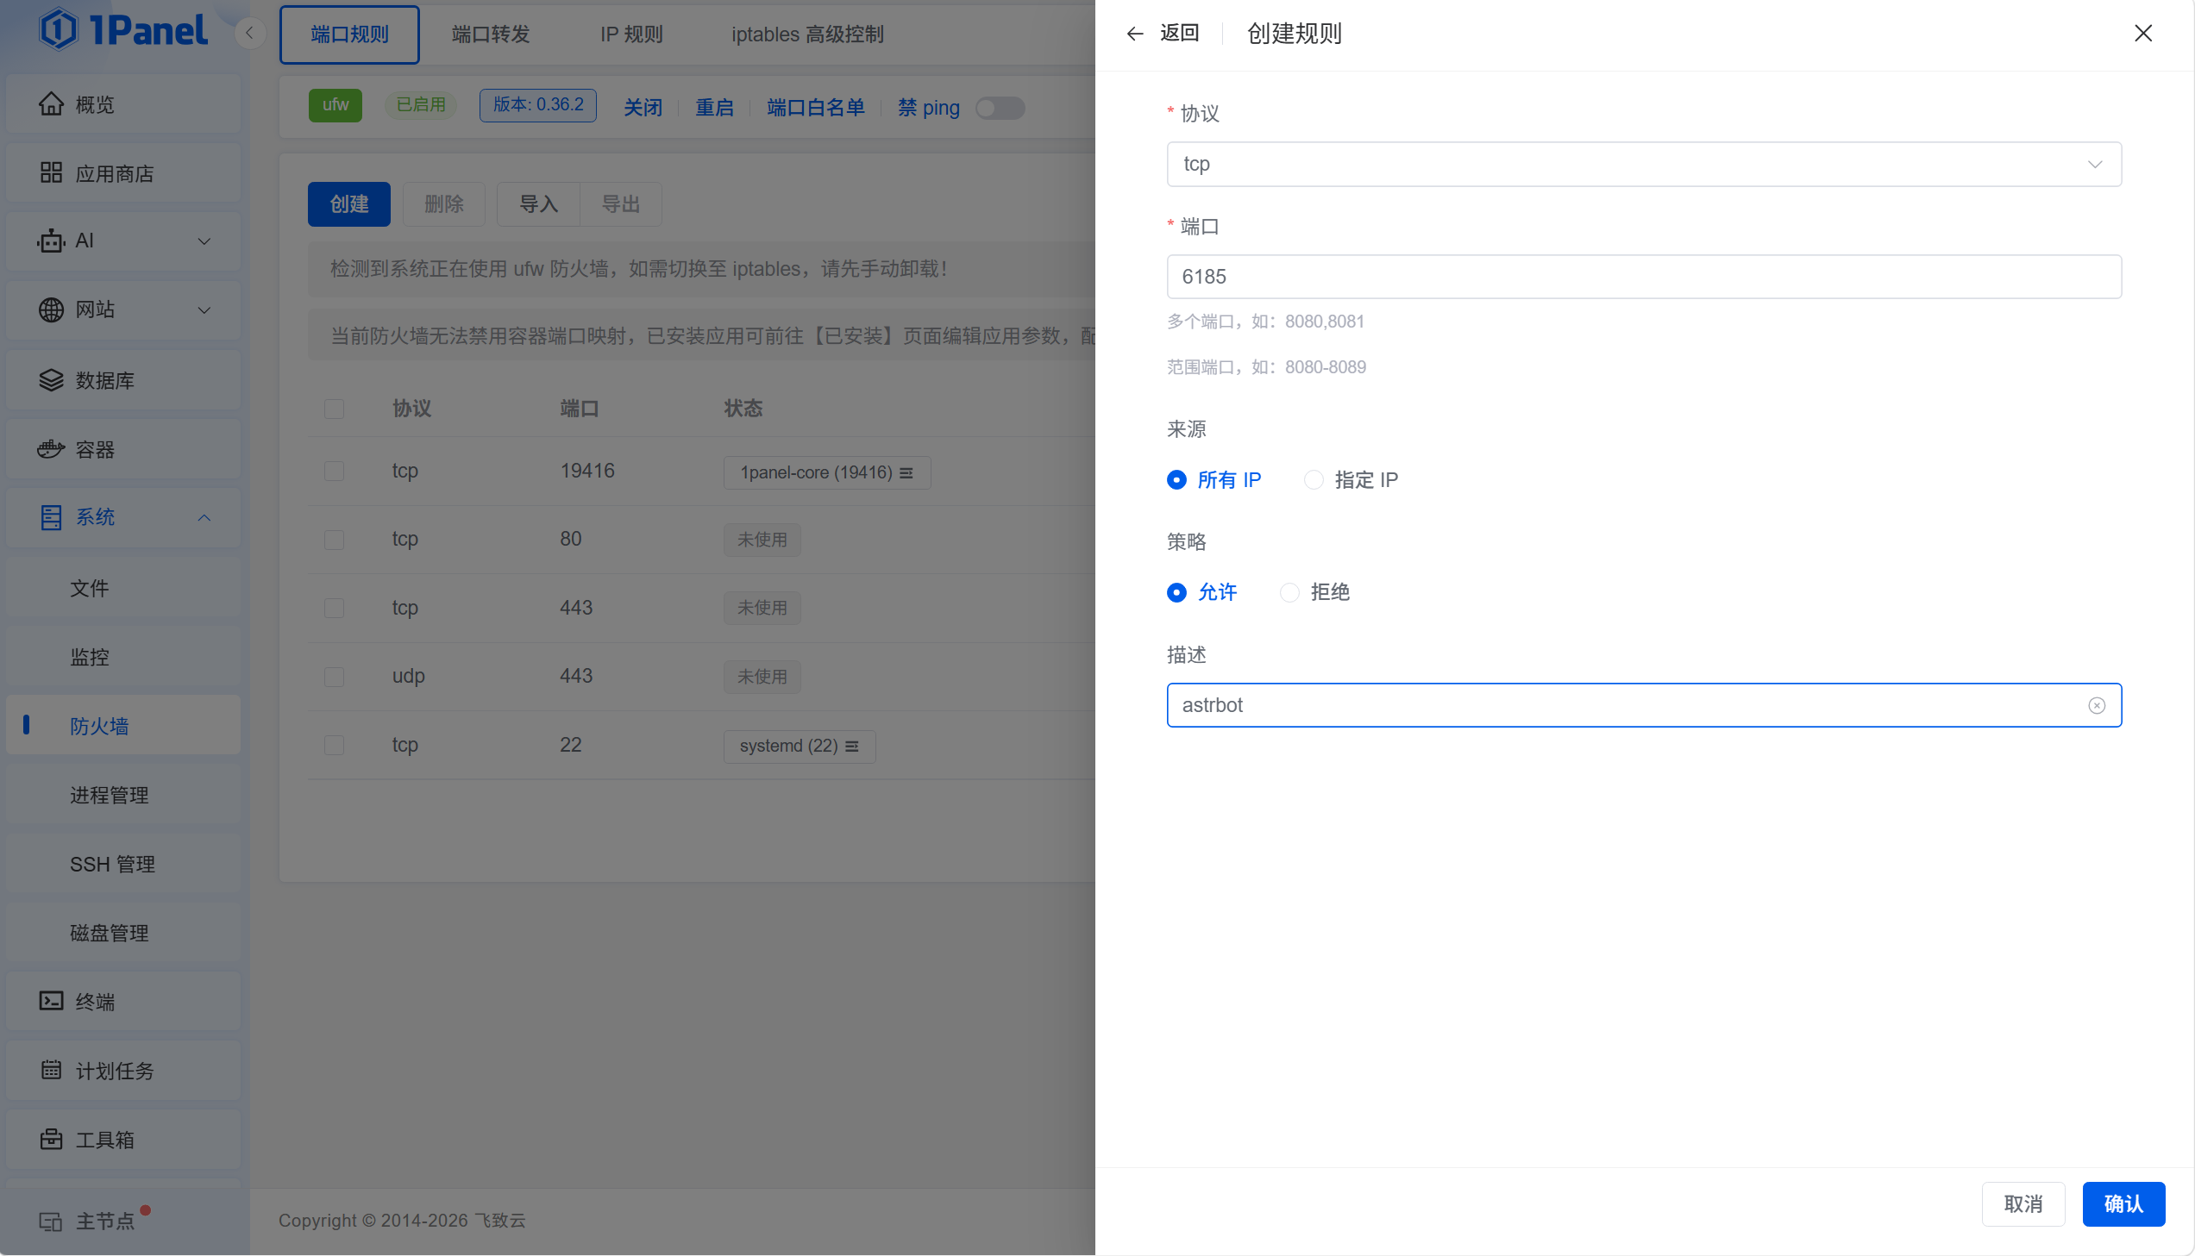
图 11 1Panel 防火墙配置

4.1 推荐的 WebSocket 连接方向
推荐使用 NapCat WebSocket 客户端连接 AstrBot WebSocket 服务端。这样只维护一条清晰的连接链路，排查问题更容易。
- 在 AstrBot 中启用 OneBot v11，并创建 WebSocket 服务端。示例端口为 6199，路径为 /ws；如果设置了 Token，客户端必须使用同一个 Token。
- 在 NapCat 的 网络配置 → WebSocket 客户端 中新建客户端。
- 将 URL 填为 ws://<AstrBot可达地址>:6199/ws。跨容器场景不要填写 127.0.0.1；优先使用共享 Docker 网络中的服务名、容器名或可达的宿主机地址。
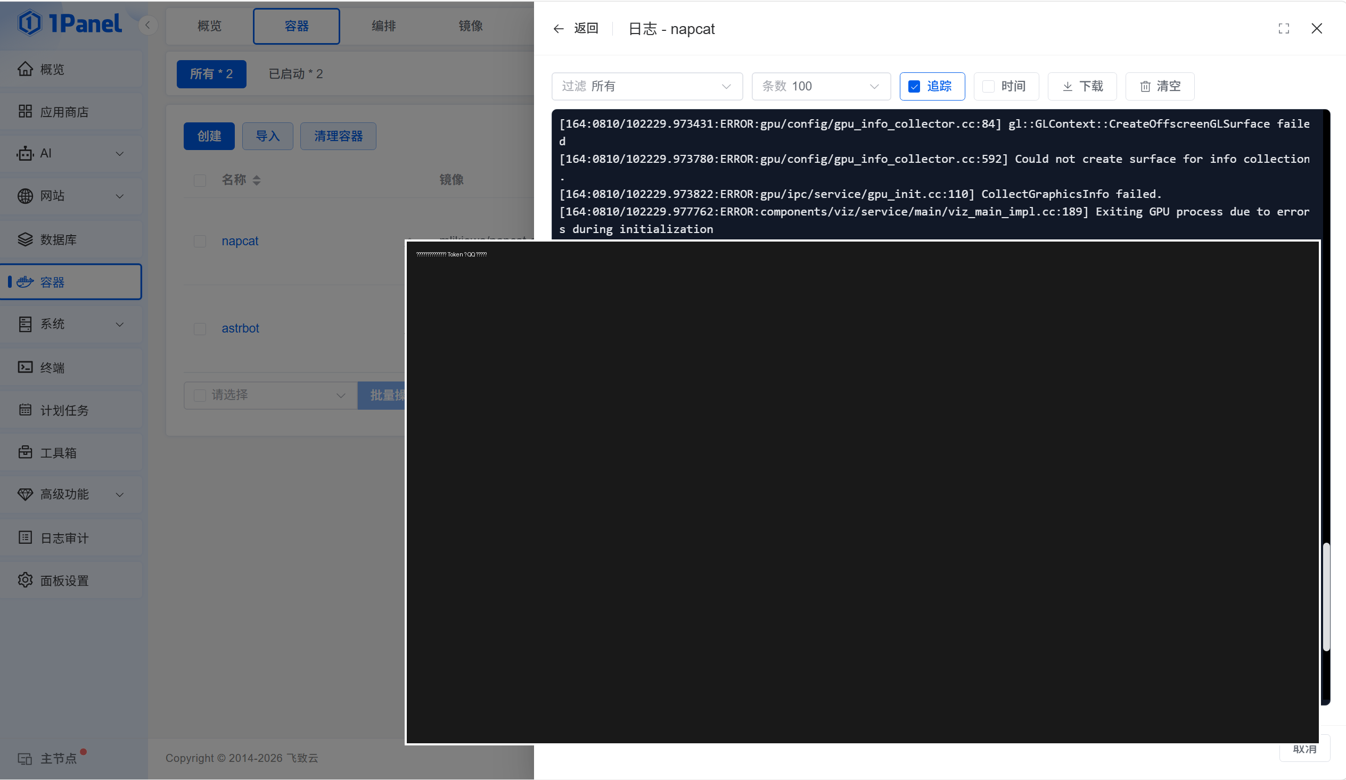
图 12 NapCat 网络配置（地址已脱敏）
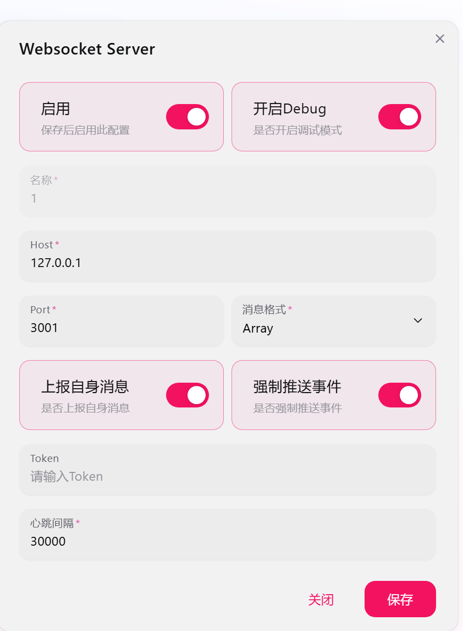
图 13 WebSocket 服务端配置
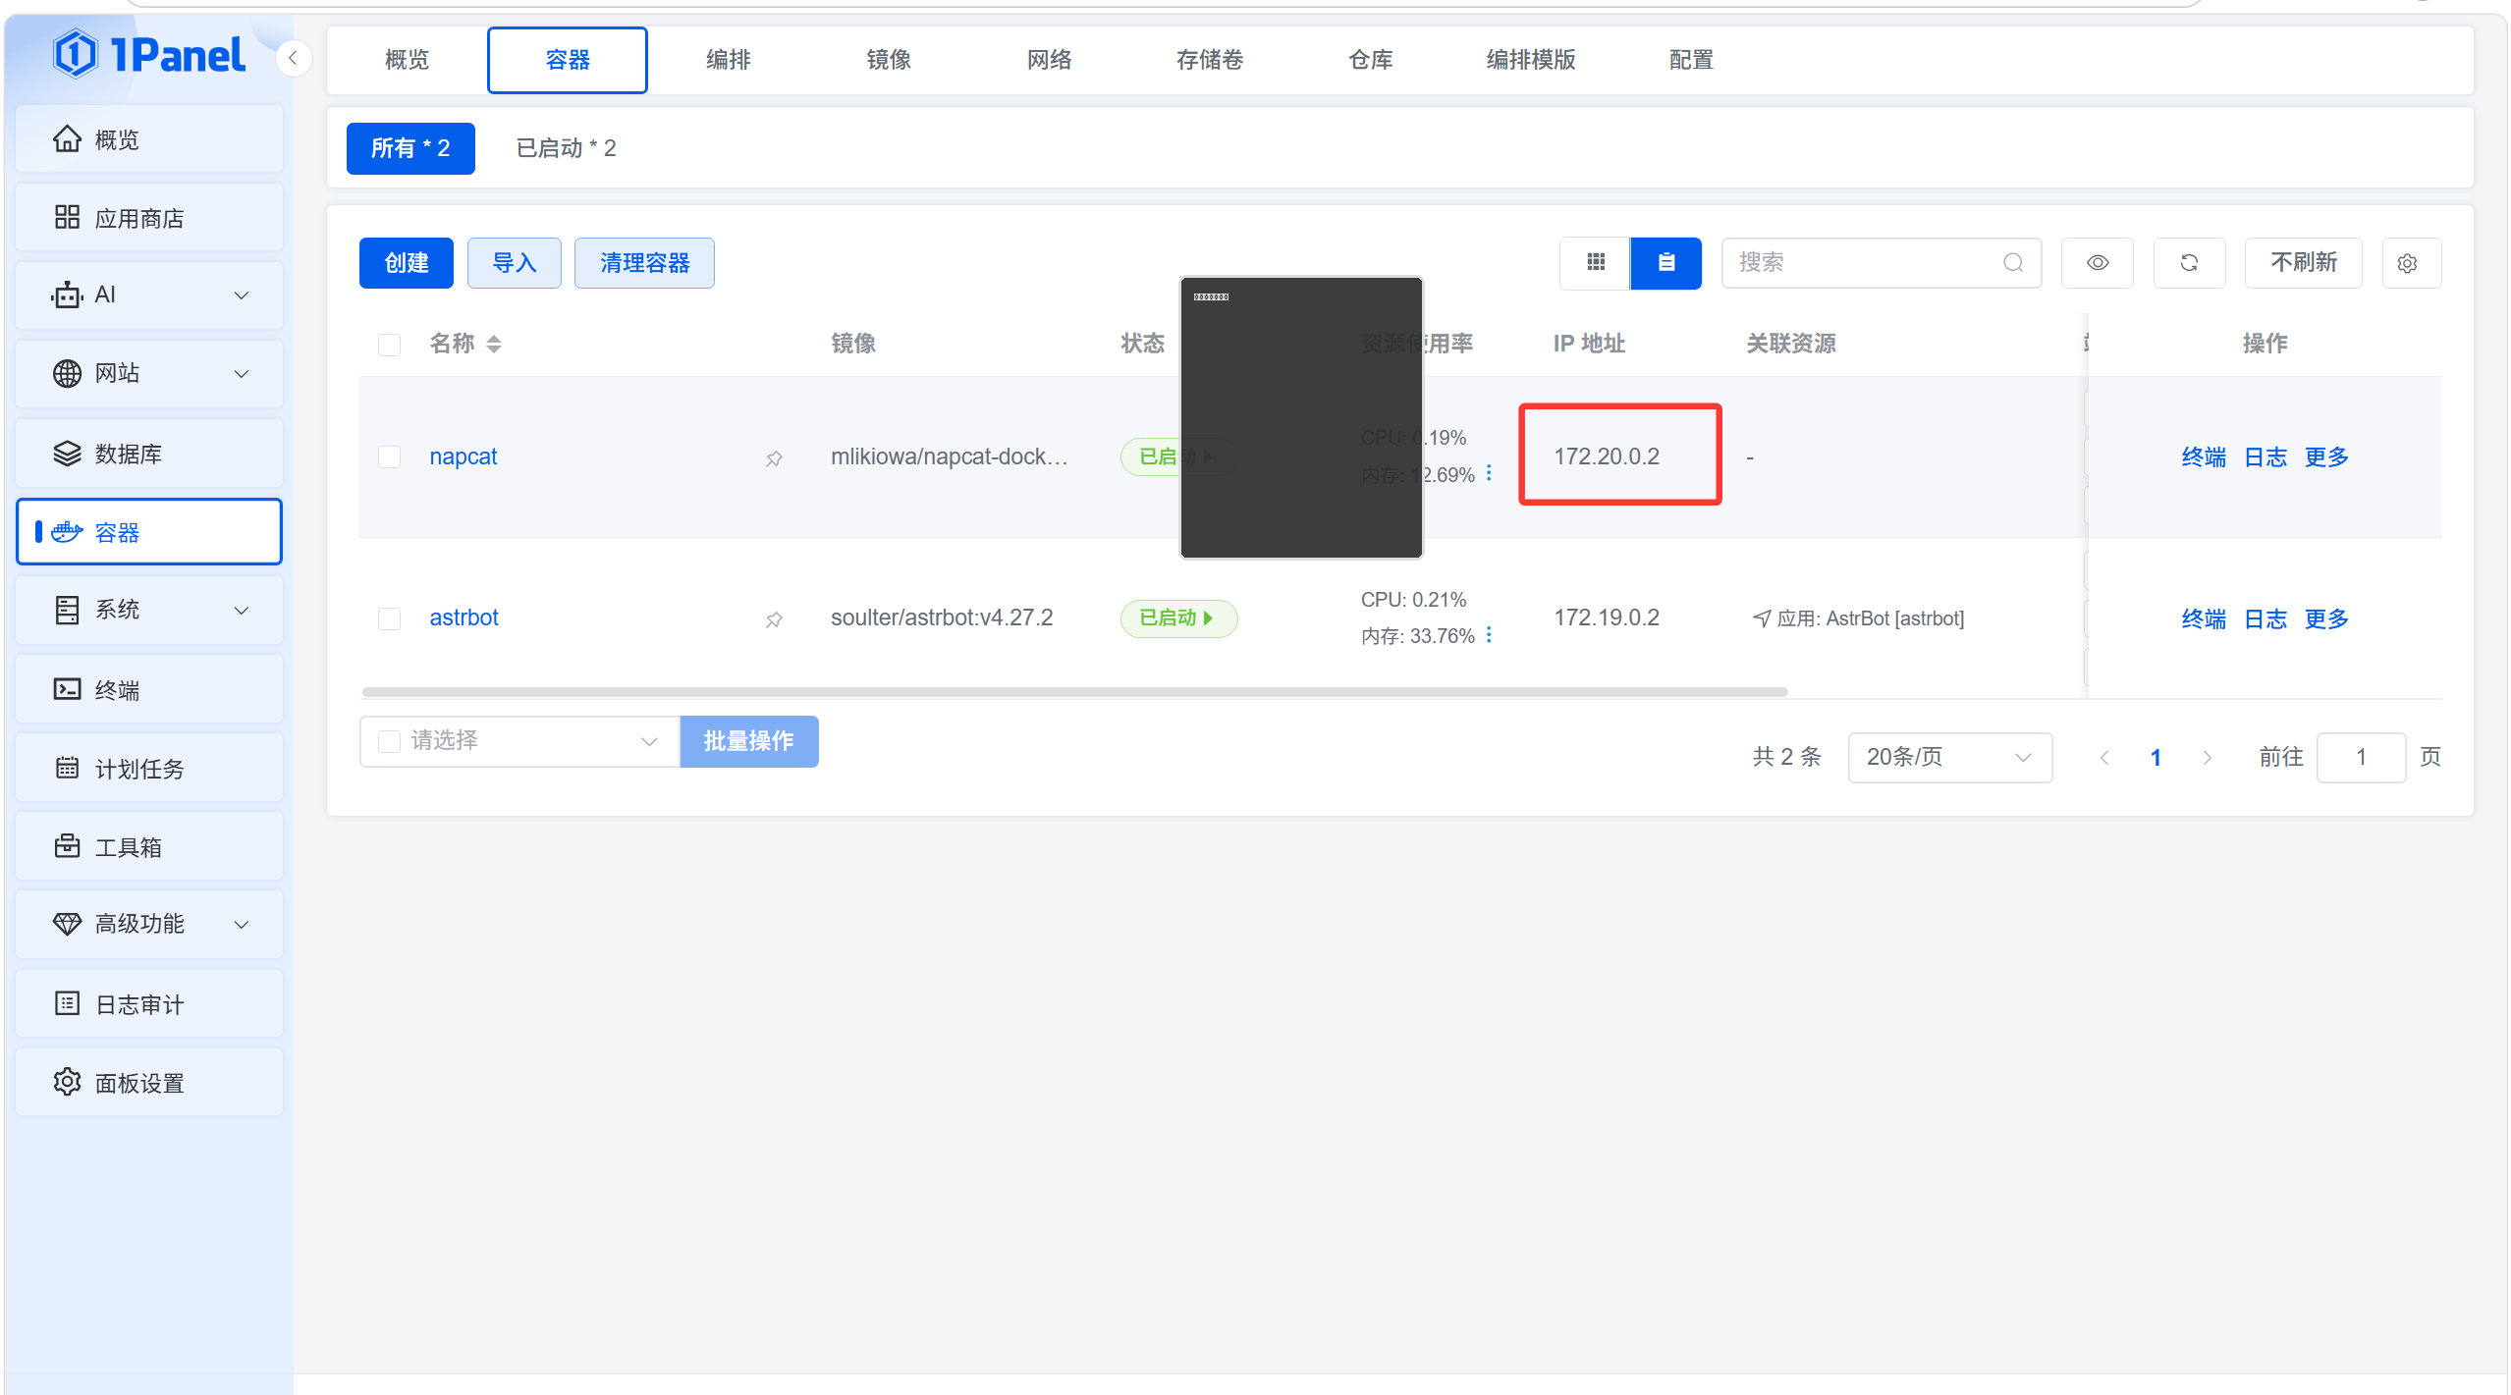
图 14 容器地址（已脱敏）
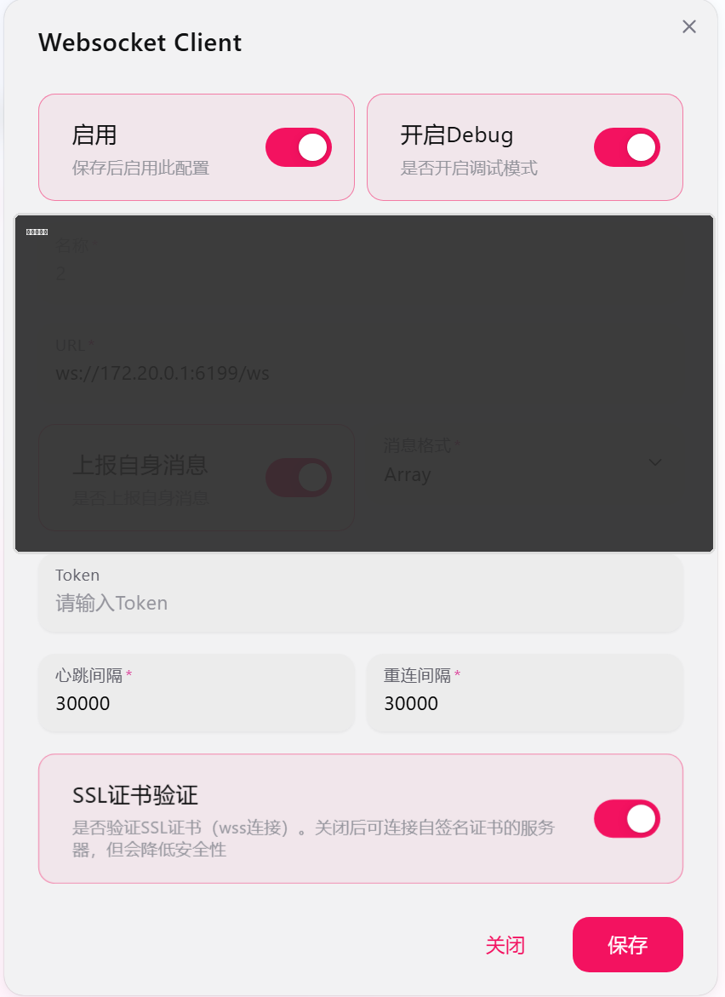
图 15 WebSocket 客户端配置（地址已脱敏）

5. 登录 QQ

5.1 获取 NapCat WebUI Token
在 NapCat 容器日志中找到 WebUI Token，然后访问 http://<服务器公网IP>:6099，输入 Token 后进入 WebUI，选择闲置 QQ 号并扫码登录。Token、二维码和公网 IP 都属于敏感信息，不要公开。
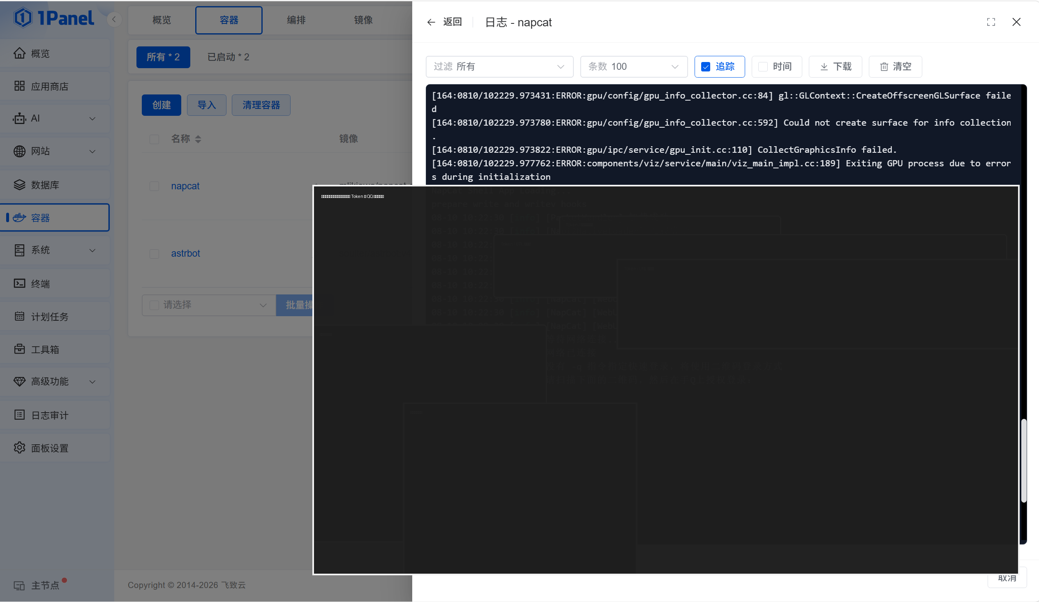
图 16 NapCat Token 和二维码（敏感信息已移除）

5.2 确认连接状态
登录成功后，检查 NapCat 日志和 AstrBot 平台状态。建议先用另一个 QQ 号发送一条简单消息，确认 AstrBot 能收到事件。

6. 配置 AstrBot

6.1 首次登录
在 AstrBot 容器日志中查找初始登录信息。首次登录后通常会要求修改密码，请不要继续使用日志中的初始密码。
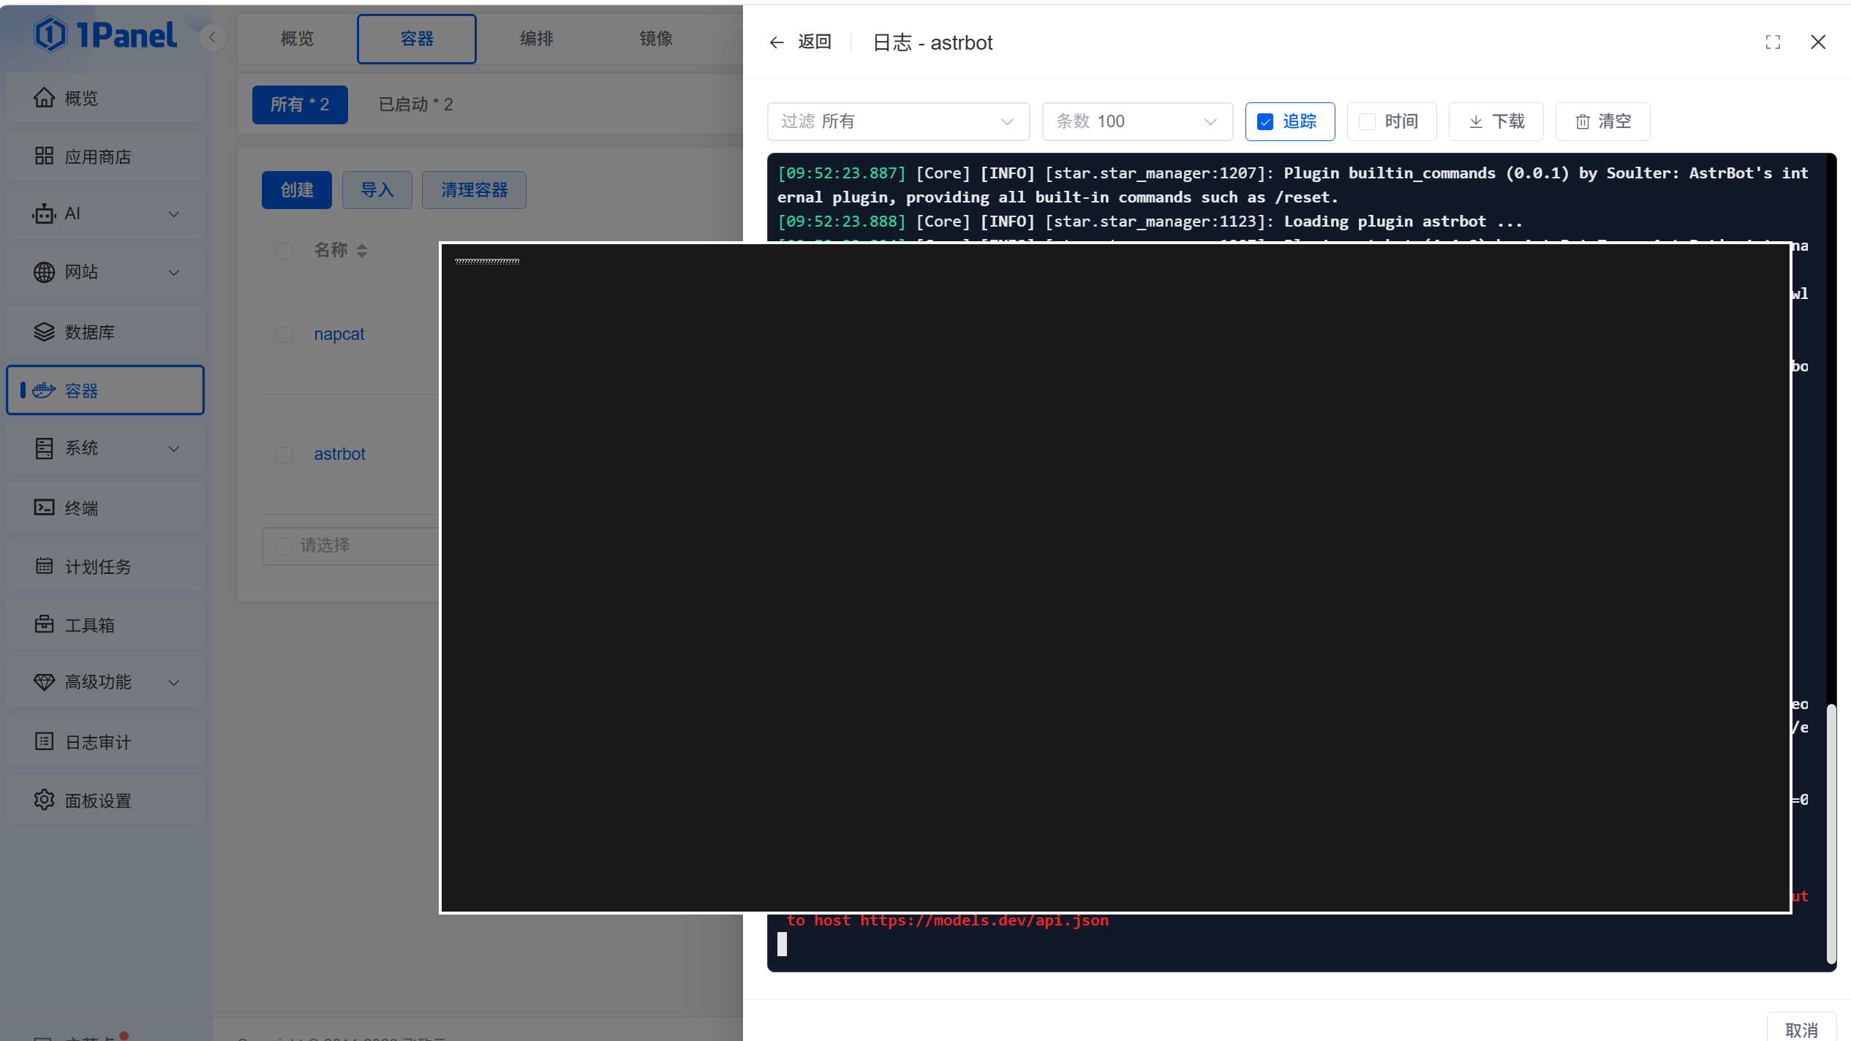
图 17 AstrBot 登录信息（敏感信息已移除）
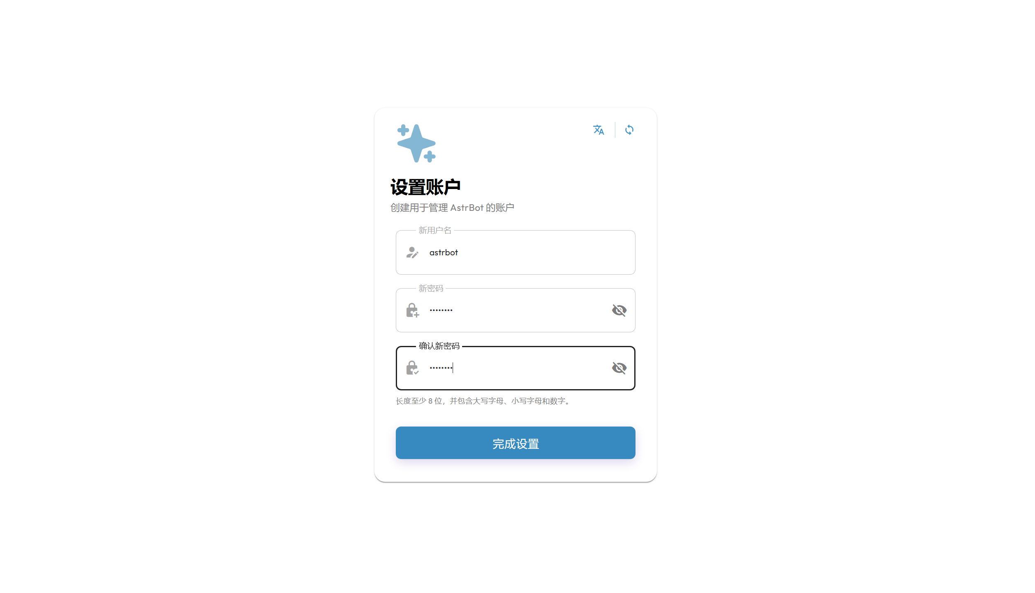
图 18 修改 AstrBot 密码
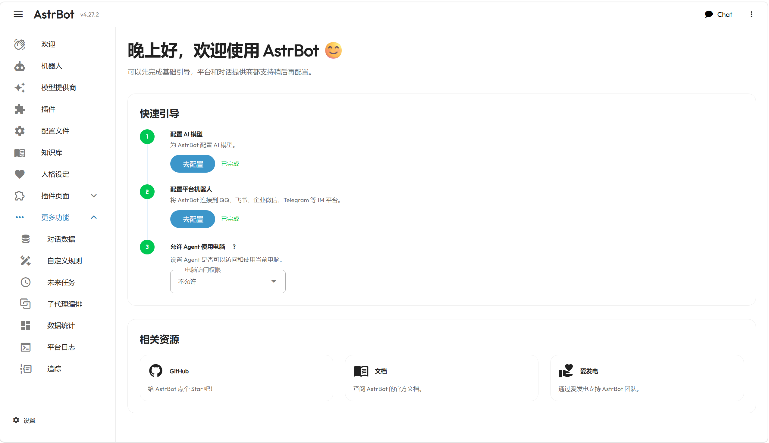
图 19 AstrBot 首页快速引导

6.2 配置模型提供商
以 DeepSeek 为例：在开放平台创建 API Key，确认账户有可用额度，然后在 AstrBot 的模型提供商设置中新增 DeepSeek，填写 API Base URL https://api.deepseek.com/v1，粘贴 API Key，并从当前返回的模型列表中选择可用模型。模型名称会随服务商调整，请以当前控制台为准。
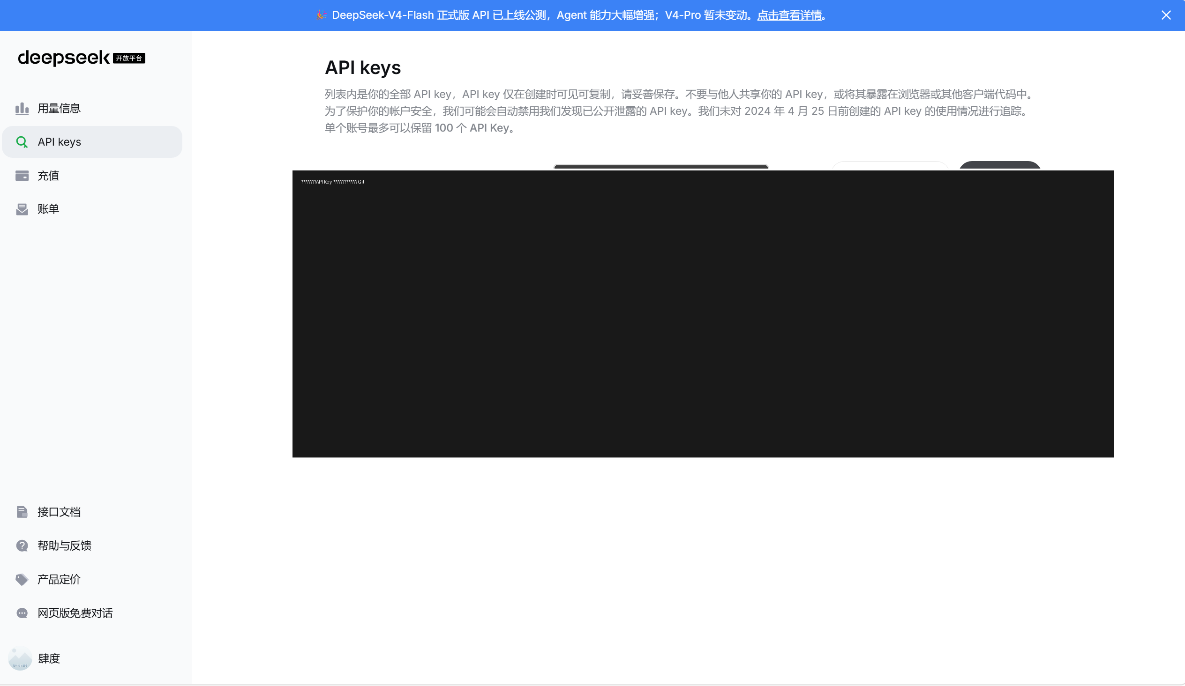
图 20 DeepSeek API Keys（敏感信息已移除）
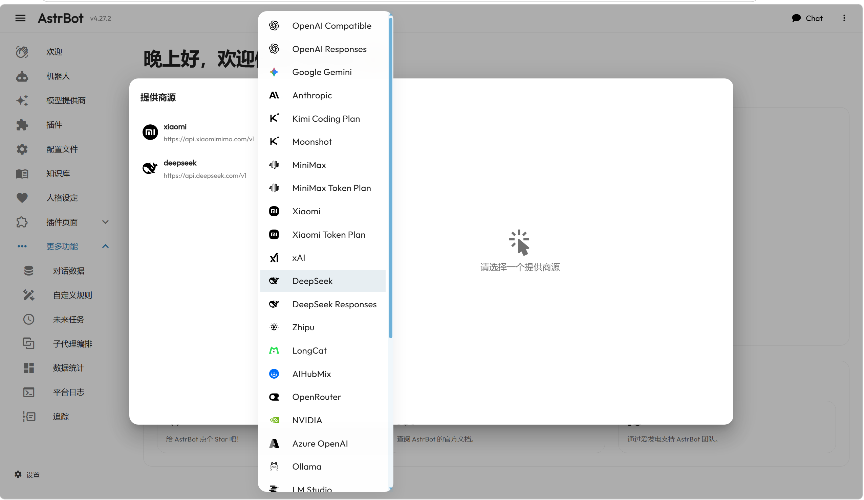
图 21 DeepSeek 账户/充值页面
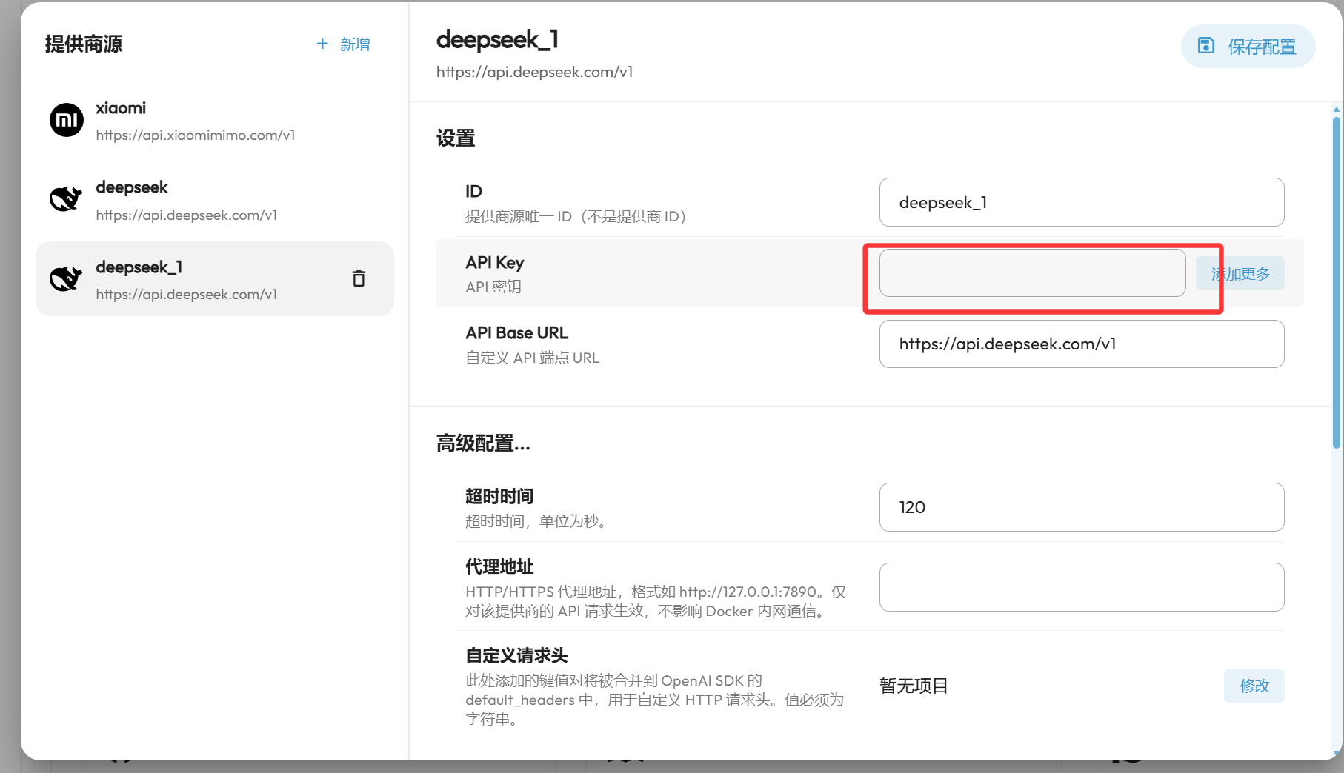
图 22 AstrBot 提供商配置
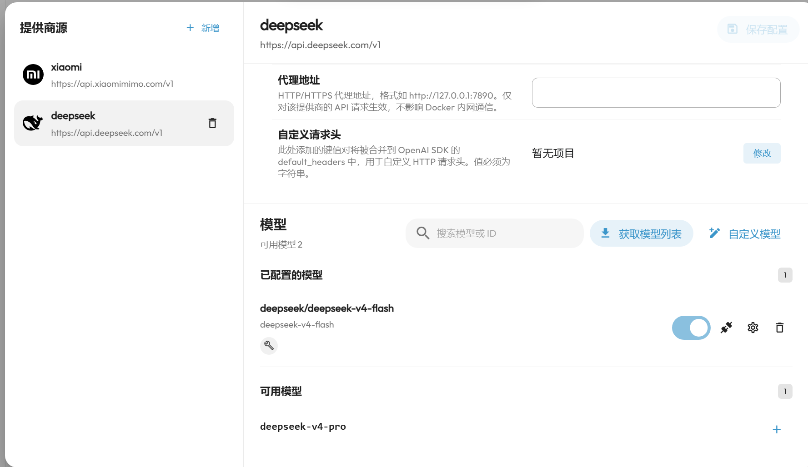
图 23 选择模型

6.3 启用 QQ 平台
在 AstrBot 中选择 OneBot v11，检查 WebSocket 服务端端口、路径和 Token 是否与 NapCat 客户端一致，然后保存并观察平台日志。
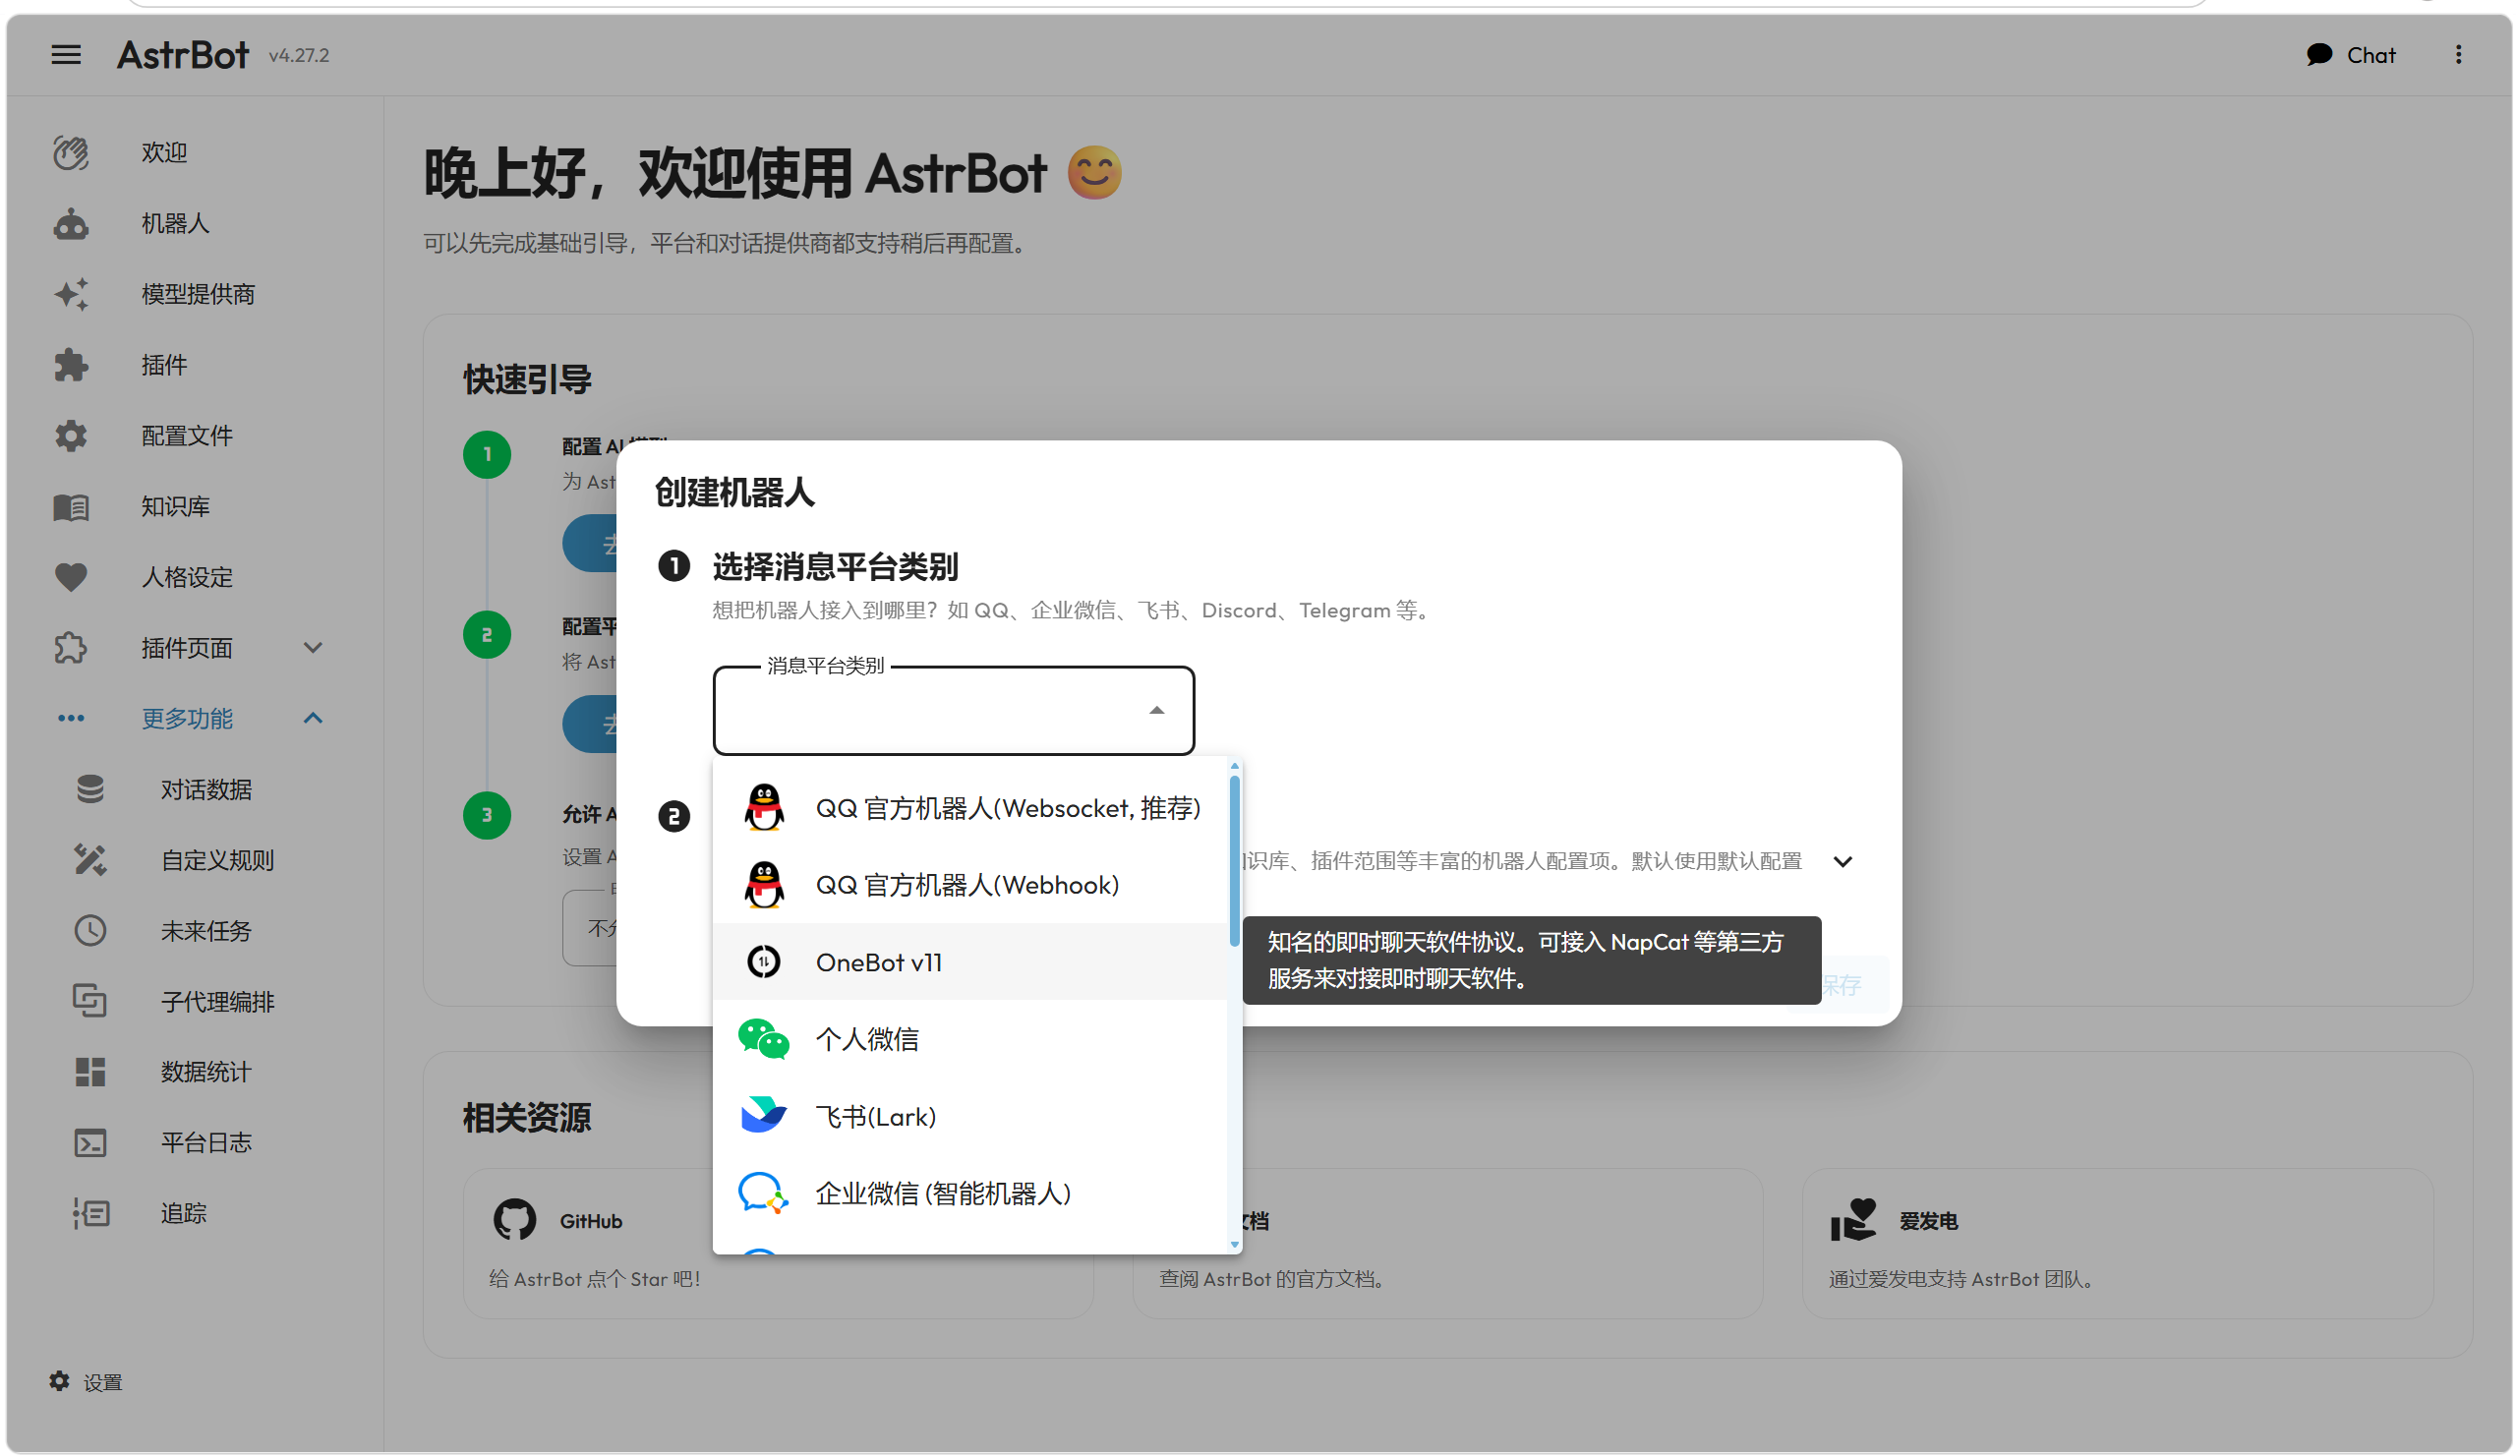
图 24 AstrBot 平台配置
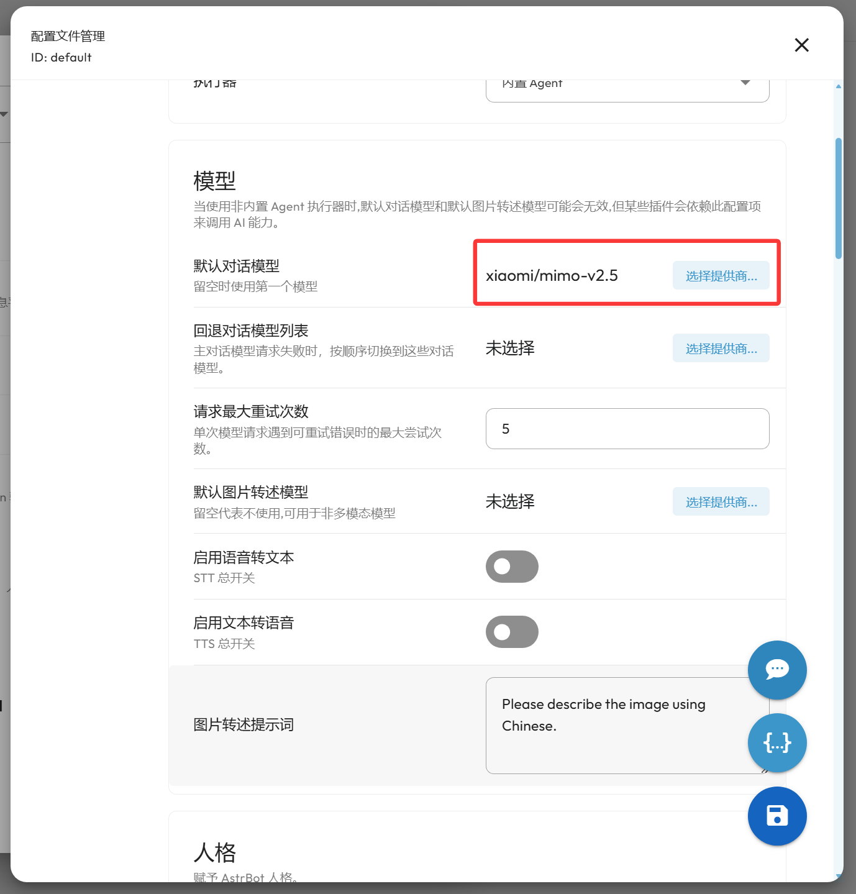
图 25 AstrBot 模型配置

6.4 设置人格
在“人格”配置页面创建人格 ID，编写系统提示词，明确机器人的语气、边界和不应执行的操作，只授予必要的插件和工具权限。建议先在私聊或小范围群聊中测试。
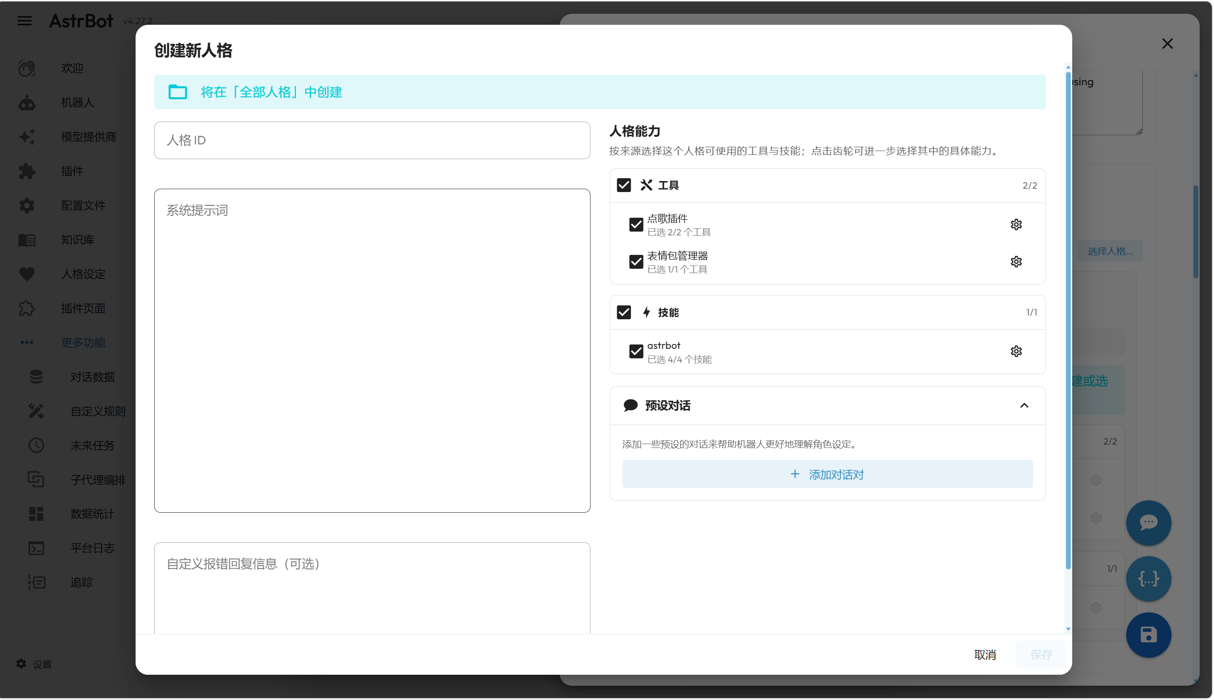
图 26 创建人格
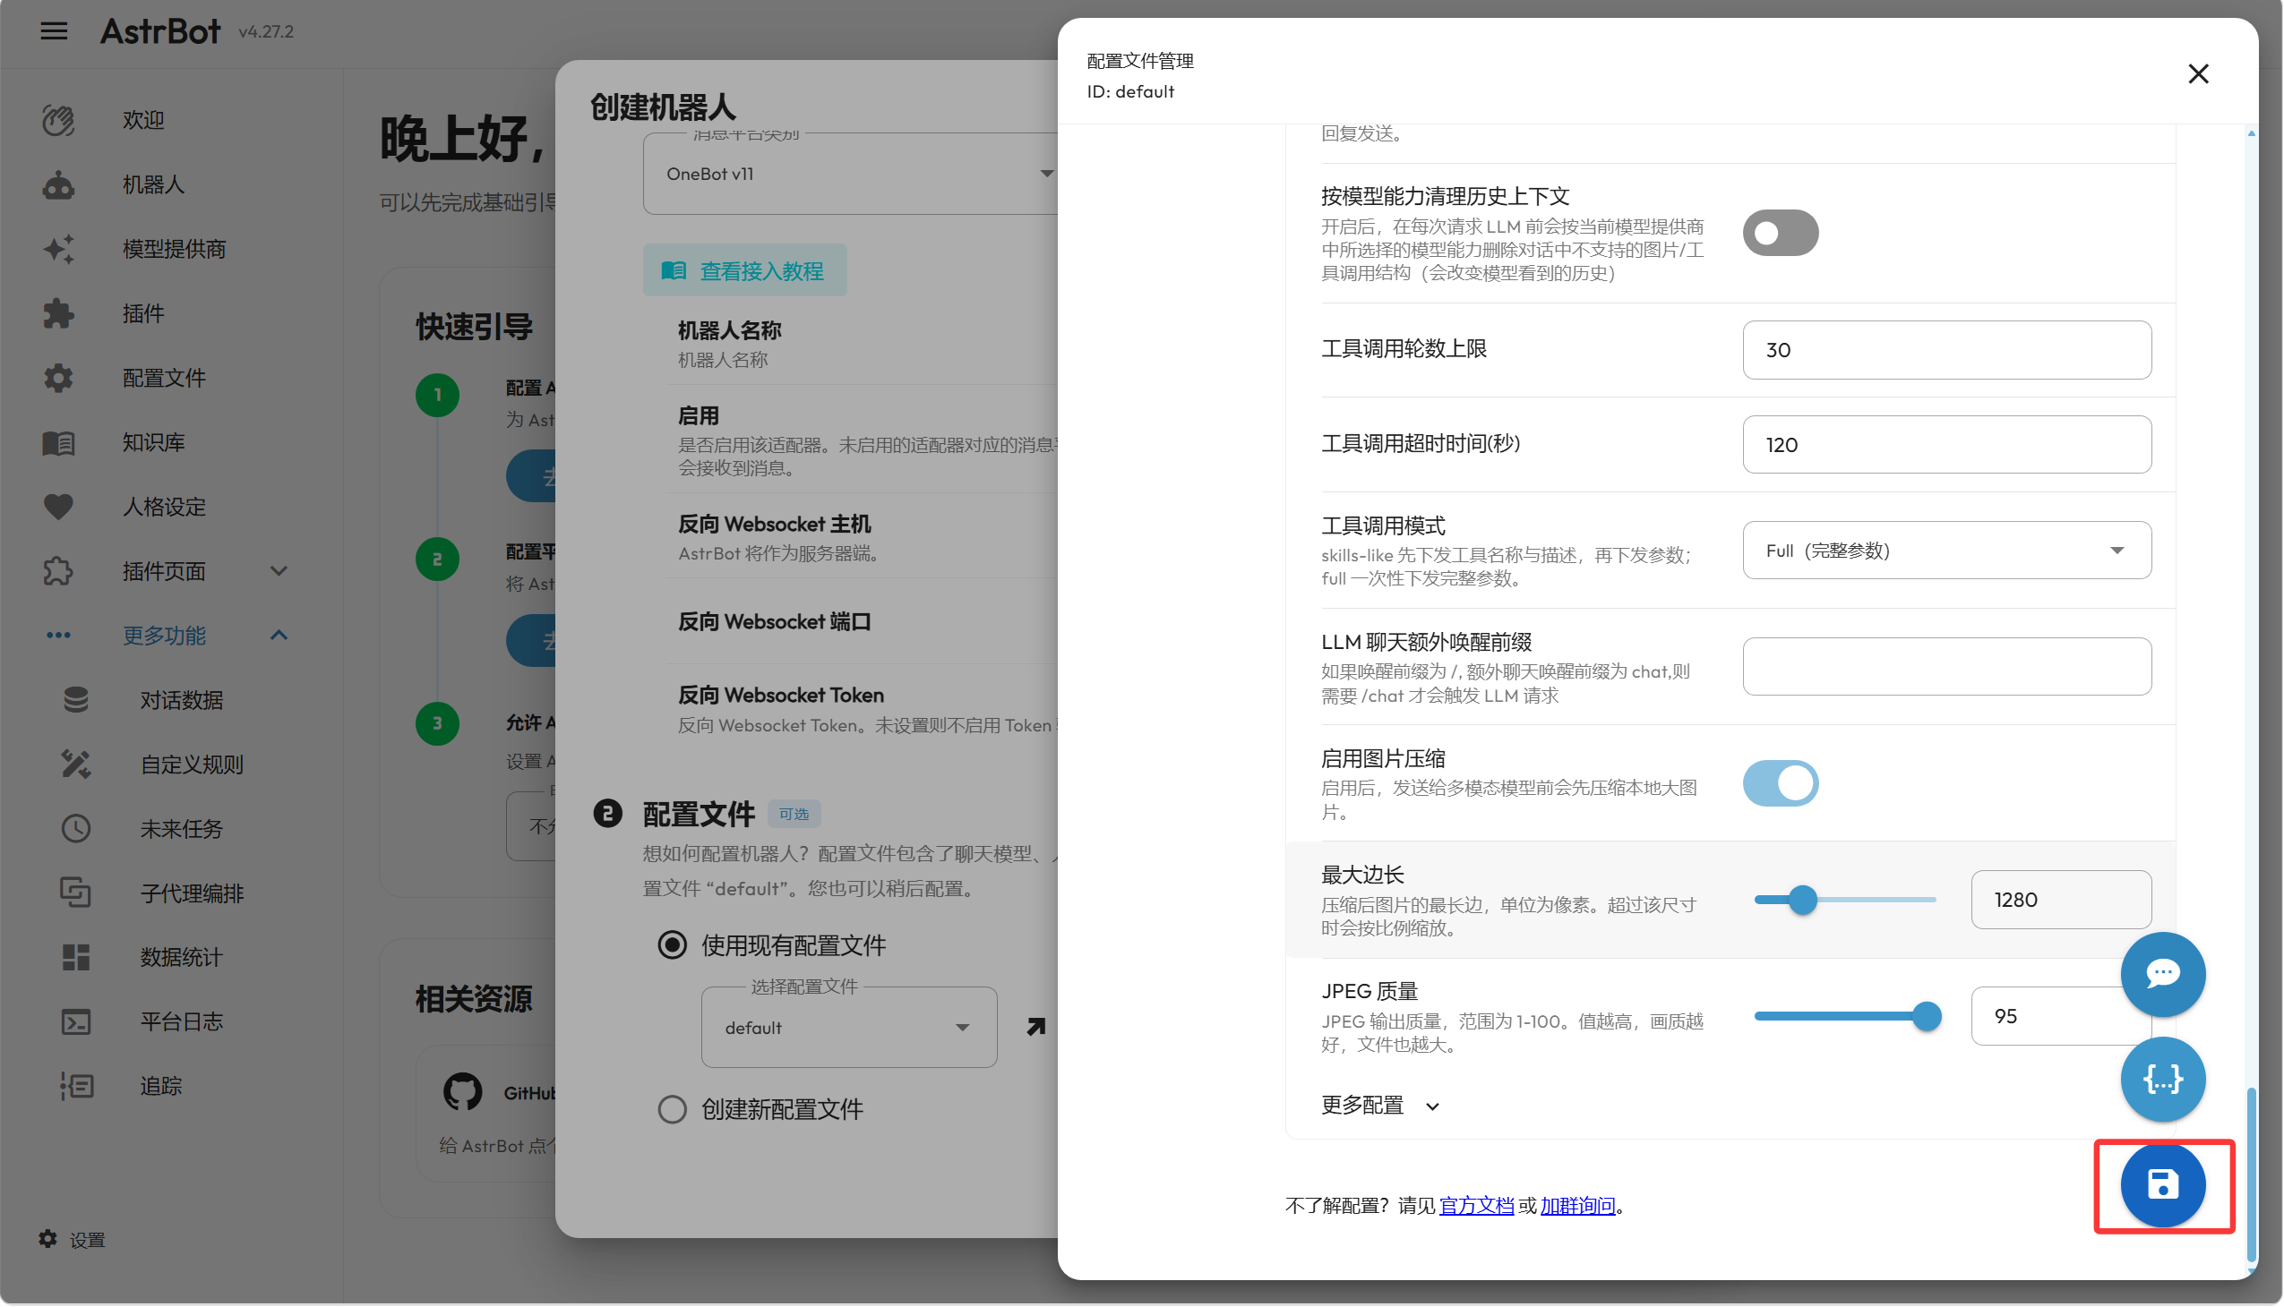
图 27 人格提示词

7. 安装插件
在 AstrBot 插件市场中探索并安装插件。安装前应阅读官方文档和权限说明，尤其注意会访问文件、执行命令或调用外部服务的插件。
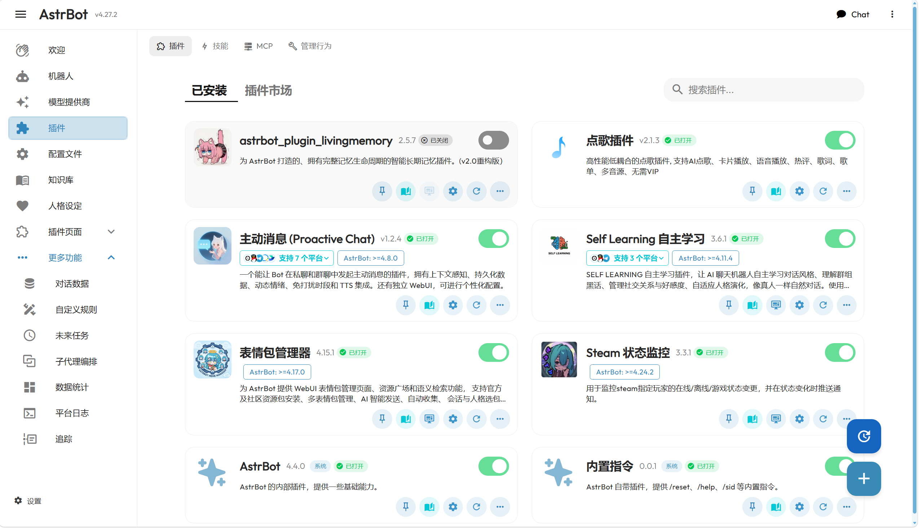
图 28 AstrBot 插件市场

故障排查

浏览器无法打开面板
检查容器状态、云安全组、1Panel 防火墙和实际端口；如果管理后台只允许本地访问，请使用 SSH 隧道或 VPN。

NapCat 与 AstrBot 无法建立 WebSocket
确认连接方向、主机、端口、路径 /ws 和 Token 完全一致；跨容器时不要使用 127.0.0.1，并确认 AstrBot 的 6199 端口对 NapCat 可达。

QQ 扫码后仍然离线
查看 NapCat 日志中的二维码有效期、设备验证和重连信息；使用闲置 QQ 号并确保配置目录持久化。

模型调用失败
检查 API Key、余额、API Base URL 和当前可用模型；不要把 API Key 写入 README、截图或 Git 提交记录。

参考资料
1Panel 文档：https://1panel.cn/docs/
AstrBot 官方网站与文档：https://astrbot.app/
NapCatQQ 官方仓库：https://github.com/NapNeko/NapCatQQ
OneBot v11 标准：https://11.onebot.dev/
DeepSeek 开放平台：https://platform.deepseek.com/

